НАЦІОНАЛЬНИЙ ТЕХНІЧНИЙ УНІВЕРСИТЕТ УКРАЇНИ
«КИЇВСЬКИЙ ПОЛІТЕХНІЧНИЙ ІНСТИТУТ
імені ІГОРЯ СІКОРСЬКОГО
Факультет менеджменту та маркетингу
Кафедра економічної кібернетики

«На правах рукопису»  УДК 330.46 | До захисту допущено:  Завідувач кафедри  ________ Наталія СЕМЕНЧЕНКО  «___»_____________2021 р.
Магістерська дисертація
на здобуття ступеня магістра
за освітньо-професійною програмою «Економічна кібернетика»
зі спеціальності 051 «Економіка»
на тему: «Економіко-математичне моделювання впливу реклами на продажі лікарських засобів в умовах пандемії»
Виконала:
Студентка VІ курсу, групи УК-01мп
Лось Тетяна Сергіївна __________
Керівник:
проф., д. т. н.
Іваненко Віктор Іванович __________
Рецензент:
Доц., к.е.н.
Артеменко Ліна Петрівна __________
Засвідчую, що у цій магістерській дисертації немає запозичень з праць інших авторів без відповідних посилань.
Студентка _____________
Київ – 2021 року
Національний технічний університет України
«Київський політехнічний інститут імені Ігоря Сікорського»
Факультет менеджменту та маркетингу
Кафедра економічної кібернетики
Рівень вищої освіти – другий (магістерський)
Спеціальність – 051 «Економіка»
Освітньо-професійна програма «Економічна кібернетика»
ЗАТВЕРДЖУЮ
Завідувач кафедри
_______ Наталія СЕМЕНЧЕНКО
«___»_____________2021 р.
ЗАВДАННЯ
на магістерську дисертацію студенту
Лось Тетяна Сергіївна
1. Тема дисертації «Економіко-математичне моделювання впливу реклами на продажі лікарських засобів в умовах пандемії», науковий керівник дисертації Іваненко Віктор Іванович д. т. н., проф., затверджені наказом по університету від «10» листопада 2021 р. №3710-с
2. Термін подання студентом дисертації 14.12.2021
3. Об’єкт дослідження: фармацевтичний ринок України
4. Вихідні дані нормативні, науково-дослідницькі, літературні, інформаційні та інші матеріали, що стосуються просування нового лікарського препарату в умовах ризику: статистичні матеріали, методи економіко-математичного моделювання, програмне забезпечення для забезпечення результатів.
5. Перелік завдань, які потрібно розробити: a) дослідити відомі моделі оптимізації рекламного ринку на підприємстві б) удосконалити існуючі моделі для фармацевтичного ринку України в) розробити метод чисельного обчислення створеної моделі г) створення програмного застосунку під подану економічну задачу.
6. Орієнтовний перелік графічного (ілюстративного) матеріалу – презентація роботи
7. Орієнтовний перелік публікацій:
Лось Т.С. Підхід до реклами нового лікарського засобу з використанням методів економіко-математичного моделювання – Науково-практичний журнал «Проблеми системного підходу в економіці».
Лось Т.С. Визначення впливу витрат на рекламу лікарських засобів на їх продажі за допомогою економіко-математичного моделювання – Електронний фаховий науково-практичний журнал «Інфраструктура ринку».
8. Дата видачі завдання: 10 листопада 2021 р.

Календарний план
№ з/п | Назва етапів виконання магістерської дисертації | Термін виконання етапів магістерської дисертації | Примітка
1 | Визначення актуальності теми | 10.11.2021-12.11.2021
2 | Дослідження предметної області | 10.11.2021-20.11.2021
3 | Критичний огляд літератури | 10.11.2021-20.11.2021
4 | Економічна постановка задачі | 15.11.2021-01.12.2021
5 | Побудова математичної моделі | 15.11.2021-01.12.2021
6 | Розв’язок моделі і аналіз результатів | 21.11.2021-06.12.2021
7 | Розробка рекомендацій та висновків | 06.12.2021-10.12.2021
8 | Оформлення магістерської дисертації і підготовка презентації | 10.11.2021-13.12.2021
9 | Подання готової дисертації | 14.12.2021

Студент Тетяна ЛОСЬ

Науковий керівник Віктор ІВАНЕНКО

РЕФЕРАТ

У цій магістерській дисертації проаналізовано фармацевтичний ринок України, а також за допомогою економіко-математичного моделювання було здійснено вибір оптимальної стратегії просування препарату на ринку України. Крім того, розглянуто передумови ринку, в яких працюють сучасні фармацевтичні компанії та проаналізовано недоліки та переваги фармацевтичного ринку в Україні. Метою дослідження є розробка нового класу математичних моделей економічної динаміки з урахуванням розподіленого лагу ефекту від чинників впливу, їх якісний аналіз, практична реалізація чисельних методів аналізу моделей з прикладу керування рекламними витратами.
Також було встановлено, що український фармацевтичний ринок досить стрімко розвивається, але в ньому не вистачає інновацій. В сучасних підприємствах всі інвестиції ідуть на модернізацію технологічних процесів, а не на виробництво нових оригінальних лікарських препаратів. Саме через це у іноземних виробників кращі показники імпорту лікарських засобів.
Також було проаналізовано, що рекламний ринок України в тому числі включає в себе досить великі розміри медіа інвестицій. З кожним роком кількість інвестицій в рекламу збільшується та рушієм ринку є саме фармацевтичний сектор економіки.
В ході дисертаційної роботи було виконано такі завдання:
1) досліджено математичні моделі рекламних впливів та виявлено деякі невирішені питання у галузі моделювання рекламної діяльності:
2) розроблено новий клас математичних моделей економічної динаміки, що враховує на заданому часовому періоді ефект розподіленого лагу від факторів, що впливають на прикладі керування рекламними витратами;
3) сформульовано завдання оптимального керування рекламними витратами в рамках розроблених моделей та проведено аналіз поставлених математичних проблем;
4) розроблено алгоритми чисельних методів розв'язання задач оптимального керування з інтегро-диференціальними зв'язками;
5) розроблено комплекс програм для вирішення завдань оптимального керування з ефектом розподіленого лагу рекламними витратами від факторів, що впливають;
6) проведено чисельні експерименти для верифікації розроблених математичних моделей.
У межах моделей поставлено завдання оптимального керування рекламними витратами фірми. Також отримано необхідні умови для оптимальності рекламних стратегій на основі принципу максимуму. В тому числі запропоновані чисельні методи вирішення завдань оптимізації рекламних витрат, зокрема, модифікований метод локальних варіацій та метод параметризації. Проведено обчислювальні експерименти для динамічної моделі реклами з лінійним та нелінійним рівняннями зв'язку між виторгом та накопиченими впливами реклами та попередніх продажів. Для тестування моделі використовувалися статистичні дані щодо виручки та рекламних витрат двох фірм.
Магістерська дисертація має обсяг 89 с., 3 розділи, 4 таблиці, 12 рисунків, 42 посилання. Ключові слова: фармацевтичний ринок, стратегія просування, оптимізація рекламних витрат.

ABSTRACT

In this thesis the pharmaceutical market of Ukraine is analyzed, and also with the help of economic and mathematical modeling the choice of the optimal strategy of drug promotion on the market of Ukraine was made. In addition, the preconditions of the market in which modern pharmaceutical companies operate are considered and the disadvantages and advantages of the pharmaceutical market in Ukraine are analyzed. The aim of the study is to develop a new class of mathematical models of economic dynamics taking into account the distributed lag of the effect of influencing factors, their qualitative analysis, practical implementation of numerical methods of model analysis on the example of advertising cost management.
It was also found that the Ukrainian pharmaceutical market is developing rapidly, but it lacks innovation. In modern enterprises, all investments go to the modernization of technological processes, rather than the production of new original drugs. That is why foreign manufacturers have better indicators of drug imports.
It was also analyzed that the advertising market of Ukraine, including a lot, includes large amounts of media investment. Every year the amount of investment in advertising increases and the market driver is the pharmaceutical sector of the economy.
During the thesis the following tasks were performed:
1) researched mathematical models of advertising influences and identified some unresolved issues in the field of advertising modeling:
2) developed a new class of mathematical models of economic dynamics, which takes into account the effect of distributed delay on the given time period from the factors influencing the example of advertising cost management;
3) the task of optimal management of advertising costs within the developed models is formulated and the analysis of the set mathematical problems is carried out;
4) algorithms of numerical methods for solving problems of optimal control with integro-differential relations are developed;
5) developed a set of programs to solve the problems of optimal management with the effect of distributed delay in advertising costs from influencing factors;
6) numerical experiments were conducted to verify the developed mathematical models.
Within the models the task of optimal management of advertising costs of the company is set. The necessary conditions for the optimality of advertising strategies based on the principle of maximum are also obtained. In particular, numerous methods for solving problems of optimization of advertising costs are proposed, in particular, a modified method of local variations and the method of parameterization. Computational experiments were performed for a dynamic advertising model with linear and nonlinear equations of the relationship between revenue and accumulated effects of advertising and previous sales. Statistics on the revenue and advertising costs of the two firms were used to test the model.
The master's dissertation has a volume of 89 pages, 3 chapters, 4 tables, 12 figures, 42 references. Key words: pharmaceutical market, promotion strategy, optimization of advertising costs.
ЗМІСТ
ВСТУП 10
1 ОГЛЯД РЕКЛАМНОГО РИНКУ ТА ФАРМАЦЕВТИЧНОГО РИНКУ УКРАЇНИ. ОГЛЯД ІСНУЮЧИХ МАТЕМАТИЧНИХ МОДЕЛЕЙ РЕКЛАМИ. 15
1.1 Огляд існуючих математичних моделей реклами 15
1.2 Оптимізаційні моделі реклами 17
Висновки за розділом 1 24
2 ПОСТАНОВКА ЗАВДАННЯ ОПТИМАЛЬНОГО РОЗПОДІЛУ РЕКЛАМНИХ ВИТРАТ 25
2.1 Постановка задачі оптимального керування 25
2.2 Аналіз моделі керування рекламними витратами фірми з розподіленою величиною запізнення віддачі від впливів реклами та попередніх продажів 35
2.3 Аналіз моделі керування рекламними витратами фірми з розподіленим лагом віддачі від впливу реклами та точковим впливом попередніх продажів 41
2.4 Аналіз моделі управління рекламними витратами фірми з розподіленими на постійному інтервалі лагами віддачі від впливу реклами кількох видів та попередніх продажів 45
2.5 Модифікований метод локальних варіацій 51
2.6 Застосування методу параметризації 54
Висновки за розділом 2 58
3 ПРАКТИЧНА РЕАЛІЗАЦІЯ ПРОПОНУВАНИХ МОДЕЛЕЙ 61
3.1 Опис програми для вирішення оптимізаційної задачі за допомогою принципу максимуму 61
3.2 Опис реалізації методу параметризації 67
3.3 Обчислювальний експеримент із лінійним рівнянням виручки 70
3.4 Обчислювальний експеримент із нелінійним рівнянням виручки 75
Висновки за розділом 3 82
ВИСНОВКИ 84
ПЕРЕЛІК ДЖЕРЕЛ ПОСИЛАННЯ 86

ВСТУП

Будь-яка комерційна фармацевтична компанія завжди несе значні витрати, пов'язані з виробництвом, реалізацією продукції або наданням послуг.
Внесення змін у процес виробництва, модернізація основних засобів, закупівля нової сировини та обладнання з метою зміни властивостей лікарських засобів і, як наслідок, можливого підвищення привабливості потенційних споживачів вимагають серйозних вкладень, організаційних зусиль, і навіть тривалого окупності. При цьому, враховуючи безперервну боротьбу за частку на ринку, ці заходи можуть залишатися довгим часом непоміченими на тлі сформованої репутації конкурентів.
Тому підвищення рівня продажів ліків з урахуванням можливостей фірми та особливостей ринку необхідний гнучкий інструмент, націлений на якнайшвидше надання споживачеві інформації про лікарський засіб, підкреслення його переваг. Очевидно, що таким інструментом є реклама. А в силу зростання популярності останніми роками проектного підходу в управлінні в різних сферах діяльності, у тому числі і плануванні маркетингових заходів, можна припустити, що ціль може бути поставлена на конкретний період планування.
Рекламні витрати як і будь-які інші статті витрат враховуються у сукупних витратах фірми. Однак вони мають властивість бути повністю регульованими і практично не залежать від випуску, при цьому рекламні витрати є потужним інструментом на споживчі переваги. Тому ефективна стратегія управління даним видом витрат дозволяє будь-якій фірмі за короткий час навіть при невеликих витратах збільшити обсяг продажів навіть без внесення змін до виробничого процесу.
Грамотне управління рекламою, що може полягати у її оптимальному обсязі, частоті рекламних повідомлень, розподілі рекламних витрат, використанні ефективних медіаканалів, полягає у розробці якісної рекламної стратегії. При цьому, крім визначення цільової аудиторії, оформлення самого рекламного повідомлення та проведення інших творчих заходів, розробка даної стратегії передбачає аналіз даних минулих періодів, визначення характеру впливу рекламних витрат та нерекламних факторів на рівень споживчого попиту.
Очевидно, що крім реклами існує безліч інших контрольованих та неконтрольованих фірмою причин зміни рівня продажів, облік яких у процесі розробки рекламної стратегії не менш важливий.
Також важливо відзначити, що просування конкретного продукту може здійснюватися за допомогою різних за ефективністю та тривалістю впливу видів реклами.
Вочевидь, що рекламні повідомлення рідко викликають миттєву споживчу реакцію. У той самий час ефект рекламного впливу може зберігатися деякий час після цього повідомлення.
Отже, при розробці рекламної стратегії має бути врахована можливість розподіленого запізнення реакції споживачів.
На сьогоднішній день існує ряд різних моделей, що враховують рекламний вплив на потенційних споживачів компаній. Виділяючи підходи, що ґрунтуються на математичному моделюванні, можна відзначити: статистичні моделі, статичні, динамічні дискретні та безперервні оптимізаційні моделі.
Однак у процесі аналізу відкритих друкованих джерел, присвячених питанням моделювання реклами, було з'ясовано, що деякі суттєві проблеми залишаються невирішеними. Зокрема, питання про безперервно розподілене запізнення віддачі від впливу рекламних та нерекламних факторів, питання про ефект післядії таких впливів, питання про вплив тривалості використання товару на віддачу від реклами, можливість використання різних видів реклами в моделях, що враховують безперервно розподілене запізнення віддачі від факторів.
Об'єктом дослідження є динамічні керовані системи економіки, що враховують розподіл характеру керуючих впливів і фазового стану.
Предметом дослідження є математичні моделі, алгоритми та програмне забезпечення, що забезпечують аналіз рекламної діяльності фірми та побудову оптимальної рекламної стратегії з урахуванням розподіленого впливу факторів.
Метою дослідження є розробка нового класу математичних моделей економічної динаміки з урахуванням розподіленого лагу від чинників впливу, їх якісний аналіз, практична реалізація чисельних методів аналізу моделей з прикладу управління рекламними витратами.
Виходячи з поставленої мети, формуються такі завдання, що вимагають вирішення:
1. дослідити математичні моделі рекламних впливів з метою виявлення деяких невирішених питань у галузі моделювання рекламної діяльності;
2. розробити математичні моделі економічної динаміки, що пропонують вирішення питання про їх оптимальний розподіл на заданому періоді планування з урахуванням запізнення віддачі від факторів, на прикладі впливів реклами та попередніх продажів;
3. сформулювати завдання оптимального керування рекламними витратами у межах розроблених моделей та провести аналіз поставлених математичних проблем;
4. розробити алгоритми чисельних методів розв'язання задач оптимального керування з інтегро-диференціальними зв'язками;
5. розробити комплекс програм для вирішення завдань оптимального керування рекламними витратами на заданому періоді планування з урахуванням лагу віддачі від впливу реклами та попередніх продажів;
6. провести чисельні експерименти для верифікації розроблених моделей.
Методи дослідження. При вирішенні завдань, поставлених у роботі, використовувалися методи математичного моделювання, методи теорії оптимального керування, чисельні методи вирішення інтеграційно-диференціальних, інтегральних рівнянь, динамічних оптимізаційних завдань, методи програмування.
Наукова новизна. У дисертаційній роботі розроблено новий клас математичних моделей економічної динаміки, у межах запропонованих моделей сформульовані завдання оптимального керування для яких доведено існування рішень та знайдено необхідні умови їхньої оптимальності. Також розроблено алгоритми та комплекс програм для вирішення поставлених завдань.
Структура дисертації. Дисертація включає вступ, три розділи, висновок, та посилання на використані джерела.
У вступі розкрито актуальність обраної теми дослідження, сформульовані цілі та завдання, положення, що виносяться на захист, наукова новизна, практична значущість роботи, наведено відомості про апробацію результаті.
У першому розділі проаналізовано існуючі на сьогодні математичні моделі реклами, виділено питання, що залишаються відкритими. Проаналізовано рекламний та фармацевтичний ринки України.
У другому розділі розроблено такі математичні моделі реклами:
1. модель управління рекламними витратами фірми з розподіленими лагами запізнення віддачі від впливів реклами та попередніх продажів;
2. модель управління рекламними витратами фірми з розподіленим запізненням віддачі від впливу реклами та точковим впливом попередніх продаж;
3. модель управління рекламними витратами фірми з розподіленим на постійному інтервалі запізненням віддачі від впливів реклами кількох видів та попередніх продажів.
У межах моделей поставлено завдання оптимального управління рекламними витратами фірми. Також було доведено існування рішень цих завдань.
Також отримано необхідні умови для оптимальності рекламних стратегій на основі принципу максимуму. В тому числі запропоновані чисельні методи вирішення завдань оптимізації рекламних витрат, зокрема, модифікований метод локальних варіацій та метод параметризації. Проведено обчислювальні експерименти для динамічної моделі реклами з лінійним та нелінійним рівняннями зв'язку між виторгом та накопиченими впливами реклами та попередніх продажів. Для тестування моделі використовувалися статистичні дані щодо виручки та рекламних витрат двох фірм. У розділі описуються процеси вибору виду функціональних зв'язків, оцінок параметрів моделей, обговорюються застосовані чисельні методи оптимізації та розв'язання інтегро-диференціальних та інтегральних рівнянь, аналізуються основні результати обчислень.
Третій розділ присвячений практичній реалізації моделей та формування старт-апу розробки комплексу програм для вирішення завдань, сформульованих у рамках запропонованих моделей.

1 ОГЛЯД РЕКЛАМНОГО РИНКУ ТА ФАРМАЦЕВТИЧНОГО РИНКУ УКРАЇНИ. ОГЛЯД ІСНУЮЧИХ МАТЕМАТИЧНИХ МОДЕЛЕЙ РЕКЛАМИ.

У цьому розділі автором проаналізовано існуючі на сьогоднішній день моделі реклами, що володіють найбільш високим математичним рівнем і, на думку автора дисертації, що представляють найбільший інтерес, виділені питання, що залишилися, у моделюванні рекламних витрат фірми.
Також для вирішення поставлених питань у главі запропоновані динамічні неперервні моделі витрат на рекламу з використанням одного або декількох медіа каналів для товарів тривалого та нетривалого терміну використання з розподіленим впливом реклами та розподіленим і точковим впливом нерекламних факторів на рівень продажів. Завдання вибору оптимальної стратегії будуть представлені як систем інтегральних рівнянь Вольтера, що є новим підходом у моделюванні рекламних витрат.

1.1 Огляд існуючих математичних моделей реклами

Серед існуючих на сьогоднішній день моделей реклами, що мають найбільший математичний рівень, умовно можна виділити статистичні моделі та оптимізаційні.
Статистичні моделі присвячені виявленню особливостей взаємодії рекламних впливів та споживчої реакції на основі економетричного аналізу, перевірці коректності передбачуваних зв'язків, вирішенню питання якості оцінювання параметрів.
Введемо такі позначення:
$S_{t}$- обсяг продажів у натуральному вимірі в момент часу t;
${PS}_{t}$ – ціновий індекс товару на момент часу t;
$A_{t}$ – кількість рекламних повідомлень в момент часу t;
$PA_{t}$– ціновий індекс рекламного повідомлення в момент час t.
У моделі одночасності, розглянутої Е. Берндтом [5] порушується питання одночасному взаємному вплив одне на одного реклами та обсягу продажів. Структурна модель "реклама-продаж" в момент t

$S_{t}=a+bA_{t}+cPS_{t}+u_{t}$, (1.1)
$A_{t}=d+eS_{t}+ƒPA_{t}+w_{t},$ (1.2)
де $u_{t}$ та $w_{t}$– залишкові випадкові величини.
Гіпотеза про одночасності реклами та продажів перевіряється тестом Хаусмана [5].
У моделі причинності К. Гренжера перевіряються гіпотези про розподілений вплив попередніх продажів на поточний обсяг реклами та розподіленого впливу попередніх рекламних вкладень на поточний обсяг продажів. У першому випадку висувається гіпотеза про незалежність реклами від попередніх обсягів продажу:

$A_{t}=a_{0}+\sum_{k=1}^{K}{a_{k}A_{t-k}+\sum_{l=1}^{L}{b_{l}S_{t-l}+E_{t},}}$ (1.3)
де значення максимального запізнення K і L вибираються досить великими, $E_{t}$ – «білий шум».
У другому випадку висувається аналогічна гіпотеза про незалежність обсягу продажу від реклами:

$S_{t}=c_{0}+\sum_{i=1}^{I}{c_{i}A_{t-i}+\sum_{j=1}^{J}{d_{j}A_{t-j}+G_{t},}}$ (1.4)
де вибір I і J аналогічний вибору K і L, $G_{t}$ – «білий шум».
Перевірку гіпотез, $H_{0}:b_{1}=b_{2}=...=b_{L}=0$ – про рівність відповідних параметрів моделі нулю для першого випадку, $H_{0}:d_{1}=d_{2}=...=d_{L}=0$ – для другої моделі можна провести за допомогою класичних методів: тесту Фішера (F-тесту) або тесту множників Лангранжа (LM-тесту).
В [5] розглядалась модель розтягнутих у часі ефектів Л. Койка. У межах моделі робиться припущення, що коефіцієнти розподіленого лага мають властивість спадання в геометричній прогресії, починаючи з деякого лага k, при цьому поточні продажі визначаються витратами на рекламу в цей же період, а також обсягом продажів попереднього періоду:

$S_{t}=a+b_{0}A_{t}+b_{1}A_{t-1}+_{…}+b_{k}A_{t-k}+b_{k}λA_{t-k-1}{+b}_{k}λ^{2}A_{t-k-2}+_{…}+ε_{t}$, (1.5)
де $b_{k+m}=b_{k}λ^{m}, m=1,2,..., 0<λ<1.$

В мультиплікативній моделі Нерлова-Вога передбачається, що кількість продукції на душу населення на рік t фірми залежить від усереднених витрат на рекламу за фіксований період

$S_{t}=kp_{t}^{η}y_{t}^{β}α_{t}^{γ}A_{lt}^{δ},$ (1.6)
де $p_{t}^{η}$ – ціна товару;
$y_{t}^{β}$ – cередній наявний дохід споживачів;
${ α}_{t}^{γ}$ – cередні витрати на рекламу;
${ A}_{lt}^{δ},$ – усереднені витрати на рекламу за фіксований період l у t році.
Всі ці моделі є дискретними щодо параметрy часу.

1.2 Оптимізаційні моделі реклами

Проводячи огляд оптимізаційних моделей, відзначимо, що у більшості математичних моделей реклами як одиниці виміру рекламного впливу використовується кількість рекламних повідомлень чи витрати на рекламу. Однак деякі дослідники, ґрунтуючись на припущенні, що віддача від фіксованого обсягу реклами, розподіленого на одному часовому проміжку, може кардинально відрізнятися від віддачі того ж обсягу, розподіленого на інтервалі іншої довжини, вважають, що має сенс розглядати моделі реклами, де як змінна, яка характеризує рекламне вплив, виступає не як кількість рекламних повідомлень, а як частота [6], [7], [22]. В [22] як віддача від частоти рекламного впливу можуть виступати кількість покупців рекламованого товару або відвідувачів аптеки в момент часу або швидкість продажів рекламованого товару.
Що стосується динамічних оптимізаційних моделей реклами, то тут необхідно виділити класичні моделі Нерлова-Ерроу та Відаля-Вольфа, які на сьогоднішній день мають велику кількість розширень.
В оригінальної моделі Нерлова-Ерроу передбачається, що попит на рекламований товар задається у вигляді деякої функції, де одним із аргументів є доброзичливе ставлення споживача:

$S\left(t\right)=f\left(A\left(t\right),p\left(t\right),Z\left(t\right)\right),$ (1.7)
де $S(t)$– попит на рекламований товар у момент t,
$p(t)$ – ціна товару в момент t,
$Z(t)$ характеризує фактори впливу на попит, які не залежать від дій самої фірми (дохід потенційних споживачів, ціна товарів- доповнювачів або товарів-субститутів і т.д.) в момент t,
$A\left(t\right)$ відображає рівень доброзичливого ставлення до товару в момент t, який враховує вплив минулих та справжніх рекламних вкладень на поточний попит та визначається співвідношенням:

$\dot{A}\left(t\right)=u\left(t\right)-δA\left(t\right), A\left(0\right)=A_{0,}$ (1.8)
де $δ$– постійний коефіцієнт амортизації лояльності,
$u(t)$ – рекламні витрати.
Прибуток від продажу товару на момент t визначається співвідношенням:

$π\left(u\left(t\right),p\left(t\right)\right)=p\left(t\right)f\left(A\left(t\right),p\left(t\right),Z\left(t\right)\right)-c\left(f\left(A\left(t\right),p\left(t\right),Z\left(t\right)\right)\right)-u\left(t\right),$ (1.9)
де $c(S)$– витрати, пов'язані з виробництвом товару в обсязі S.
При цьому метою проведення рекламної кампанії є максимізація сумарного дисконтованого прибутку:
$J\left(u\left(∙\right),p\left(∙\right)\right)=\int_{0}^{+∞}{e^{-rt}π\left(u\left(t\right),p\left(t\right)\right)dt}⟶max,$ (1.10)
при обмеженняx на змінні $u\left(t\right)≥0, p\left(t\right)≥0, 0≤t≤+∞.$
Більшість розширень моделі Нерлова-Ерроу пов'язані з урахуванням додаткових нерекламних чинників моделі і конкретизацією умов, у яких проводиться рекламна кампанія.
Г. Фрачтер стверджує, що кожен споживач має досить великий досвід покупок різних товарів, тому він може відзначити собі оптимальне співвідношення ціни та якості товару. Таким чином, найчастіше ціна товару може бути сигналом того, наскільки якісним може бути невідомий до цього продукт. Вона доповнила класичну модель такої цінової зміни:

$\dot{A}\left(t\right)=kp(t)-ρu\left(t\right)-δA\left(t\right),$ (1.11)
де p – регульована ціна товару на продукт, що рекламується,
k і ρ – постійні коефіцієнти, що відображають рівень впливу ціни та реклами на оцінку якості бренду.
К. Занг, Дж. Занг, У. Тенг запропонували модель з урахуванням впливу доброзичливості споживача, що визначається відповідно до класичного співвідношення, на цінову політику фірми і включили змінну доброзичливості до рівняння ціни.
І. Котовіц та Ф. Метьюсон замість поняття доброзичливості A(t) ввели очікувану якість продукту:

$\dot{Q}\left(t\right)=k\left(q-Q\right)+g\left(u\left(t\right)\right),$ (1.12)
де q – фактична якість продукції,
Q – очікувана споживачем якість продукції,
$k ∈(0;1)$– швидкість визначення якості.
Узагальнивши вихідну модель Нерлова-Ерроу, С. Моска та Б. Вісколані представили рівняння доброзичливості в вигляді:

$\dot{A}\left(t\right)=f(u\left(t\right))-δA\left(t\right),$ (1.13)
де $f(u\left(t\right))-$ зростаюча і вигнута функція, що пояснює зростання доброзичливості під впливом рекламних витрат.
А. Буратто, Л. Гроссет, Б. Вісколані сформулювали модель для сегментованого ринку. Вони представили споживчий ринок як кінцеве число сегментів, кожен з яких відрізняється унікальною реакцією споживача на товар, що характеризується деякою змінною. В іншому дослідженні вони доповнили модель враховуючи можливість просування товару за допомогою n медіаканалів.
Також існують моделі – розширення, що описують діяльність кількох учасників ринку. Г. Еріксон , розділив функції маркетингової та виробничої діяльності підприємства, представивши їх як конфліктуючі сторони в диференціальній грі. А. Буратто та Дж. Заккур досліджували рекламні стратегії за умов ліцензійних відносин між фірмами. Вони розглянули два види ліцензійних відносин. У першому випадку ліцензіат отримує права на випуск та просування вторинної лінії бренду на основі грошової компенсації. У другому випадку ліцензіат отримує права на виробництво товару аналогічного бренду у бізнесі, що взаємодоповнює. П. Джованні розглянув ланцюжок товарних поставок, що складається з виробництва та подальшого роздрібного продажу. Автор припустив, що виробник може відмовитися від маркетингової підтримки продавця роздрібного ринку та повністю направити інвестиції на покращення виробленого товару, або виділяти частину коштів на рекламні за рахунок зниження якості продукту. Модель олігополії з урахуванням впливу конкурентів на попит продукції було запропоновано Х. Ферштманом. У моделі передбачається, що споживчий попит визначається лише рівнем лояльності до продукту кожної з фірм, інші фактори, що враховуються у класичній постановці, не розглядаються. Пізніше Х. Ферштман, М. Війя та М. Ейтан перетворили функцію попиту для дуополії.
Окремо хотілося б виділити модель олігополії з n фірмами, розроблену У. Пауелсом :

${\dot{A}}_{i}\left(t\right)=\int_{-∞}^{t}{g\left(u_{i}\left(τ\right)\right)w_{i}\left(t-τ\right)dτ-δA\left(t\right), i=1,2,…,n}$, (1.14)
де $g \left(u_{i}\right)-$ функція ефективності вкладень у рекламу i-ї фірми.
Можна зазначити, що оригінальна модель Нерлова-Ерроу та більшість її розширень припускає, що зміна лояльності споживача до продукту залежить від поточного обсягу реклами та рівня лояльності і виявляється у вигляді звичайного диференціального рівняння. Тут також були розглянуті моделі, розроблені рядом дослідників, де враховуються впливи на доброзичливість окремих нерекламних факторів, таких як якість , ціна товару. Зазначимо, що у [60] було розглянуто безупинно розподілені ефекти лише рекламних впливів. При цьому запізнення зміни рівня лояльності від рекламних впливів прагне нескінченності. Для вирішення сформульованих завдань застосовувалися методи теорії ігор.
Інша традиційна динамічна модель реклами – модель Відаля-Вольфа . Вона одна із перших моделей, відповідальних вимогам розгляду реклами як комплексного явища. Особливість цієї моделі полягає в обліку загасаючого з часом впливу реклами на майбутні продажі та обмеженість максимального охоплення ринку фірмою.
Зміна рівня продажів характеризується таким співвідношенням:

$\dot{S}\left(t\right)=ηu\left(t\right)\left(1-\frac{S\left(t\right)}{M}\right)-λS\left(t\right), S\left(0\right)=S_{0},$ (1.15)
де M – максимально можливий рівень насичення ринку рекламованим товаром,
η – коефіцієнт віддачі інвестицій у рекламу.
Ставиться мета максимізації дисконтованого прибутку:

$J\left(u\left(∙\right)\right)=\int_{0}^{T}{e^{-rt}\left(p\left(t\right)S\left(t\right)-u\left(t\right)\right)dt→max}$ (1.16)

Обмеження можуть накладатися як максимальної величини рекламного потоку:

$u\left(t\right)≤b або u\left(t\right)≤αS\left(t\right),$ (1.17)
а також у вигляді обмеженого рекламного бюджету на планований період [0; T]:

$\int_{0}^{T}{u\left(t\right)dt≤B,}$ (1.17)

Якщо позначити долю ринку, охоплену продукцією фірми за $x\left(t\right)=\frac{S\left(t\right)}{M}, 0≤x≤1,$ то функціонал та рівняння попиту можна модифікувати:

$\dot{x}\left(t\right)=\tilde{η}u\left(t\right)\left(1-x\left(t\right)\right)-λx\left(t\right), x\left(0\right)=x_{0}$ (1.18)
$\tilde{η}=\frac{η}{M}, x_{0}=\frac{S_{0}}{M} , \tilde{p}\left(t\right)=Mp(t)$ (1.19)

Низка дослідників розширила оригінальну модель Відаля-Вольфа, розглянувши нелінійний вид залежності динаміки обсягу продажу щодо рекламних вкладень.
У дослідженнях В. Махаяна та Є. Мюллера , а також Х. Месака розглядалася модель зі статечною функцією рекламної віддачі $f\left(u\right)=u^{δ}$ замість u та постійним значенням максимального обсягу продажів M.
С. Сетхі запропонував логарифмічну функцію віддачі від реклами: $f\left(u\right)=\ln{u}$, проте не став враховувати вплив неохопленої частки ринку. Пізніше також було розглянуто модель, за якою фірма регулює як рекламні вкладення, і цінову політику.
Також оригінальна модель була модифікована дослідниками для розгляду взаємного впливу кількох учасників ринку. Р. Мукуданом передбачається, що дві фірми повністю насичують ринок своєю продукцією. У моделі K. Діла ця умова не виконується, сукупний випуск не досягає максимально можливого попиту. Г. Літман і В. Шмітендорф включили в модель не тільки вплив власної реклами фірми, але також рекламної діяльності її конкурента. Г. Фейхтінгер припустив, що структура віддачі від реклами однакова для двох конкуруючих фірм, т.к. споживачі мало розрізняють якість їхньої продукції і реагують лише обсяг вкладень у рекламу. Х. Хі, А. Крішнамурті, А. Празад та С. Сетхі досліджували схему співпраці виробника та продавця роздрібної торгівлі, який конкурує з іншим незалежним продавцем, реалізує взаємозамінний продукт. Їхня модель передбачає, що ступінь співпраці виробника в рамках рекламних кампаній продавця залежить від його інвестицій у рекламу. Х. Цзян і Ц. Ма розглянули згасаючий з часом ефект рекламних впливів у сукупності з ефектом від інших маркетингових заходів в інтернет-продажах на рівень попиту. При цьому передбачається, що одноразові розіграші, акції, знижки, бонусні програми тощо. миттєво збільшують обсяг продажу. При цьому передбачається, що одноразові розіграші, акції, знижки, бонусні програми тощо. миттєво збільшують обсяг продажу. При цьому передбачається, що одноразові розіграші, акції, знижки, бонусні програми тощо. миттєво збільшують обсяг продажу.
В класичній моделі Відаля-Вольфа та її розширення окремо не розглядається функція доброзичливості. Ефект рекламних впливів полягає у їхньому прямому впливі на зміну рівня продажів. При цьому поточний рівень продажів визначається згідно з звичайним диференціальним рівнянням. Таким чином, тут не розглядається розподілене запізнення споживчої реакції на вплив реклами, і передбачається, що зміна попиту відбувається під впливом поточних обсягів реклами та продажу. При цьому модель Відаля-Вольфа має більше розширень, в яких розглядається можливість нелінійного рекламного впливу. Також у них, як і в класичній моделі, враховується обмеженість споживчого ринку, що не дозволяє фірмам нескінченно нарощувати товарообіг. Діяльність кількох учасників ринку в рамках розглянутих моделей представляється у вигляді диференціальних ігор. Також слід зазначити, що у своїй роботі П.В. Редді, С. Вразжек, Дж. Заккур інтегрують змінну управління – якість – у моделі Нерлова-Ерроу і Відаля-Вольфа, вважаючи, що рішення щодо поліпшення якості можуть бути прийняті тільки в деякі екзогенно задані моменти часу.

Висновки за розділом 1

У першому розділі проведено огляд математичних моделей реклами, щодо яких було висловлено низку зауважень.
Запропоновані моделі пропонують враховувати низку особливостей, що з'являються у процесі розробки рекламної стратегії, які до сьогодні не розглядалися дослідниками:
  - безперервно розподілені у часі впливу як рекламних, і нерекламних чинників рівень продажів фірми;
  - залежність інтенсивності впливу рекламних та нерекламних факторів від дальності від поточного моменту часу;
  - тривалості використання продукту, що просувається в моделях
з розподіленими впливами рекламних та нерекламних факторів;
  - можливість просування товару за допомогою кількох медіа каналів у моделях з розподіленими впливами рекламних та нерекламних факторів.

2 ПОСТАНОВКА ЗАВДАННЯ ОПТИМАЛЬНОГО РОЗПОДІЛУ РЕКЛАМНИХ ВИТРАТ

2.1 Постановка задачі оптимального керування

Справжня модель оптимізації рекламних витрат на деякому планованому періоді може бути запропонована фірмі, що має достатній досвід продажів на ринку, що має статистичні дані з продажів і рекламних витрат для аналізу впливу реклами і нерекламних факторів на споживчий попит.
Позначимо через $y(t)$ виторг фірми, яка є грошовим виразом величини попиту на рекламований товар і через $u(t)$ – величину рекламних витрат на час t. Нехай заданий період планування $t∈[t_{0};T]$. Вважаємо, що $t_{0}=0$ .
Надалі припускатимемо, що
  - економічна ситуація на аналізованому ринку стабільна,
  - тільки можливості фірми обмежують рівень попиту,
  - вплив конкурентів у період планування не істотний.
Насправді, зазвичай, фірма зацікавлена у аналізі рекламного і нерекламного впливу на рівень продажів, який розпочався з якогось конкретного минулого моменту часу, наприклад, з моменту запуску рекламної кампанії. Позначимо за $v\left(t\right)$– функцію накопиченого рекламного впливу у момент $t$, за $w(t)$ – функцію накопиченого впливу попередніх продажів у момент $t$. Запишемо наступні співвідношення, що визначають накопичені впливи реклами та попередніх продажів:

$v\left(t\right)=\int_{0}^{t+λ}{G_{u}\left(τ\right)u\left(t-τ\right)dτ},$ (2.1)
$w\left(t\right)=\int_{0}^{t+λ}{G_{y}\left(τ\right)y\left(t-τ\right)dτ}$, (2.2)
де $G_{u}(τ)$, $G_{y}(τ)$ – функції, що визначають ваговий характер (інтенсивність) впливу попередніх рекламних витрат та попередніх продажів відповідно,
τ – лаг реакції споживачів на рекламні та нерекламні впливи,
λ – максимальна величина лагу, що враховується, в момент t₀.
Також тут будемо вважати, що відомі фактичні дані щодо реклами та виручки до початку планованого періоду $\tilde{u}(t)$ та $\tilde{y}(t)$: $\tilde{u}(t)$ – кусково-неперервна функція,$\tilde{y}(t)$ –неперервна функція при t < 0, тобто $u\left(t\right)=\tilde{u}(t)$ та $y\left(t\right)=\tilde{y}(t)$, для всіх t < 0.
Виручка на момент часу t визначається співвідношенням:

$y\left(t\right)=f\left(v\left(t\right),w\left(t\right)\right).$ (2.3)

Аналіз виду функцій $f\left(v,w\right), G_{u}\left(τ\right),G_{y}(τ)$відбувається лише на рівні економетричного аналізу проблеми, у ній враховується вся продукція, виробленої підприємством впливу конкурентів, обмеженість попиту, ситуацію над ринком загалом тощо.
Введемо кілька припущень щодо цих функцій та виручки $f\left(v,w\right)$:
  - Поки ринок не наситився продукцією фірми, і реклама позитивно сприймається споживачем, функція виторгу монотонно зростає по v і w. Проте віддача від реклами зменшується згодом, тобто зростання вкладень у рекламу супроводжується уповільненням зростання функції $f\left(v,w\right),$така якість відповідає її увігнутості по v. Також внаслідок перенасичення ринку та (або) виробничих обмежень убуває віддача від впливу попередніх продажів, що дає підставу вимагати увігнутості $f\left(v,w\right)$по w.
- У ретроспективі зі збільшенням лага запізнювання до певного $τ_{u}^{*}$ реклама викликає збільшення попиту, після чого вплив реклами починає слабшати, доки зовсім не зникне. Тоді функція $G_{u}\left(τ\right)$ – невід'ємна, має один локальний, водночас глобальний, максимум. У цьому у точці максимуму як виручки визначається найбільше вплив рекламних витрат. Таким чином, для безперервної функції $G_{u}\left(τ\right)$виконуються умови:

$$G_{u}\left(τ\right)≥0, τ∈\left[0;+∞\right), \lim_{τ→+∞}{G_{u}\left(τ\right)}=0,$$
$G_{u}^{`}\left(τ\right)≥0, τ∈\left[0;τ_{u}^{*}\right), G_{u}^{`}\left(τ\right)≤0, τ∈\left[τ_{u}^{*};+∞\right).$ (2.4)
Типовим графіком функції $G_{u}\left(τ\right)$ може бути наступним:

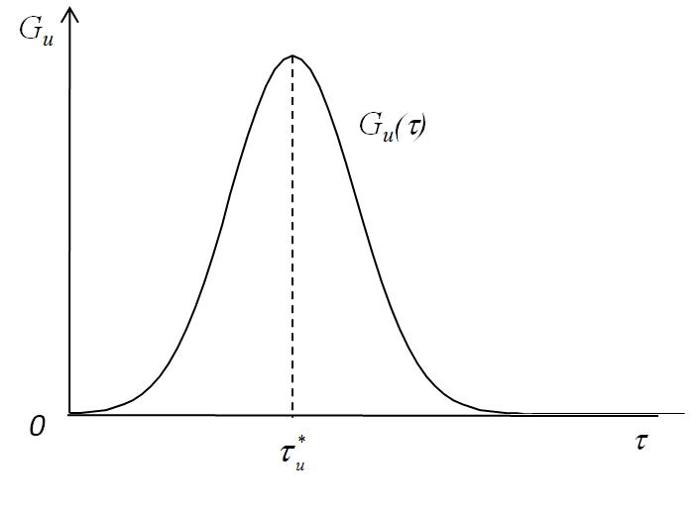
Рисунок 2.1 – Графік функції $G_{u}\left(τ\right)$

Звичайно, при спостереженні за віддачею в безперервному режимі завжди є можливість простежити зростання віддачі після запуску рекламної кампанії. Однак за короткого інтервалу такого зростання щодо періодичності аналізованої статистичної звітності це зробити неможливо. І тут допускається вважати, що ефект рекламного впливу майже миттєвий.
  - При позитивному досвіді використання товару покупці можуть повторити покупки та порадити його іншим покупцям.
У цьому випадку попередні покупки стимулюють поточний попит та функція $G_{u}\left(τ\right)$ зростає. Проте сукупний споживчий досвід попередніх покупок поступово забувається, поступаючись місцем поточного враження від товару. Тому функція $G_{u}\left(τ\right)$ має такі ж властивості:
$$G_{y}\left(τ\right)≥0, τ∈\left[0;+∞\right), \lim_{τ→+∞}{G_{y}\left(τ\right)}=0$$
$G_{y}^{`}\left(τ\right)≥0, τ∈\left[0;τ_{y}^{*}\right), G_{y}^{`}\left(τ\right)≤0, τ∈\left[τ_{y}^{*};+∞\right),$ (2.5)
де $τ_{y}^{*};$-Точка максимальної віддачі від ефекту бренду.
Передбачуваний графік функції $G_{y}\left(τ\right)$ аналогічний графіку функції $G_{y}\left(τ\right)$.
Майже миттєва віддача від впливу попередніх продаж тут також можлива.
Припускатимемо, що властивості функцій $f\left(v,w\right), G_{u}\left(τ\right),G_{y}(τ)$ у наступних аналізованих моделях зберігаються.
При плануванні рекламних інвестицій завжди виділяється фіксований бюджет. Фірми по-різному підходять визначення рекламного бюджету. Наприклад, можна обмежити потік витрат на рекламу:

$0≤u\left(t\right)≤b, τ∈\left[0;T\right],$ (2.6)

або сукупний бюджет, що виділяється на весь запланований період:

$0≤\int_{0}^{T}{u\left(t\right)dt≤B}.$ (2.7)

Надалі будемо вважати, що обрано першу стратегію. Введемо безліч U_{b}, що обмежує потік інвестицій у рекламу та безліч рекламних стратегій U:

$U_{b}=\{u∈R:0≤u≤b\}$,
$U=\{u\left(∙\right):u\left(t\right)∈U_{b}, τ∈\left[0;T\right]\}$, (2.8)
Припустимо, що сукупні витрати підприємства складаються з рекламних витрат і витрат, пов'язаних із виробництвом товару. У цьому випадку поточний прибуток $π(t)$ в момент часу t можна визначити співвідношенням:

$π\left(y\left(t\right),u\left(t\right)\right)=y\left(t\right)-c\left(y\left(t\right),t\right)-u(t)$, (2.9)
де $c\left(y\left(t\right),t\right)=c_{1}\left(y\left(t\right)\right)-c_{2}\left(t\right), c(y\left(t\right))$– сукупні витрати крім рекламних витрат,
$c_{1}(y)$ – змінні витрати, що залежать від обсягу виробленого товару (наданих послуг),
$c_{2}(y)$ – постійні витрати, які від нього не залежать.
Накопичений прибуток за планований період $[0;T]$ можливо визначити:

$Π\left(T\right)=\int_{0}^{T}{π\left(y\left(t\right),u\left(t\right)\right)dt.}$ (2.10)

Зазначимо, що функція $c(y, t)$ може оцінюватися як економетрично, так і на основі деяких припущень. Зокрема, змінні витрати логічно розглядати у прямій залежності від випуску (при цьому якщо виходити з умови рівноваги на ринку, то змінні витрати перебувають у прямій залежності та від продажу) з постійним коефіцієнтом $μ$, де $μ$ – норма витрат за одиницю випуску:$c_{1}\left(y\right)=μy$.
У цьому випадку прибуток у момент часу t визначається:

$π\left(y\left(t\right),u\left(t\right)\right)=\left(1-μ\right)f\left(v\left(t\right),w\left(t\right)\right)-u\left(t\right)-c_{2}(t)$. (2.11)

Величина постійних витрат залежить від керованої змінної u, тому максимізація сукупного прибутку (2.10) еквівалентна пошуку максимального значення (2.12) при t=T:

$\overline{Π}\left(t\right)=\int_{0}^{t}{\left(\left(1-μ\right)f\left(v\left(s\right),w\left(s\right)\right)-u\left(s\right)\right)ds.}$ (2.12)
$\overline{Π}\left(T\right)→\max_{u∈U}{.}$ (2.13)

Отже, завдання оптимального керування рекламними витратами для випадку фіксованого моменту початку їх дії визначається вищезазначеною системою.
Введемо кусково-безперервні функції $ϕ_{u}(t)$ та $ϕ_{y}(t)$ такі, що:
$ϕ_{u}(t)=\int_{-λ}^{0}{G_{u}\left(t-s\right)\tilde{u}\left(s\right)ds,}$ (2.14)
$ϕ_{y}(t)=\int_{-λ}^{0}{G_{y}\left(t-s\right)\tilde{y}\left(s\right)ds}$, (2.15)

Отже (2.1) та (2.2) можуть бути перетворені:

$v\left(t\right)=ϕ_{u}\left(t\right)+\int_{0}^{t}{G_{u}\left(t-s\right)u\left(s\right)ds},$ (2.16)
$w\left(t\right)=ϕ_{y}\left(t\right)+\int_{0}^{t}{G_{y}\left(t-s\right)}f\left(v\left(s\right),w\left(s\right)\right)ds.$ (2.17)

Таким чином, вищевказана система є завданням оптимального керування рекламними витратами з обмеженням у вигляді інтегрального рівняння Вольтера (2.17).
Модель управління рекламними витратами фірми з розподіленою величиною запізнення віддачі від впливу реклами та точковим впливом попередніх продажів може бути застосовна для фірми, що знаходиться на стадії запуску нового продукту, активно проводить рекламну кампанію для його просування, але поки що не має великого досвіду з продажу даного засобу. Відповідно, фірма немає можливості проаналізувати розподілений ефект впливу попередніх продажів на споживача через відсутність даних. Однак очевидно, що і в цій ситуації існує безліч нерекламних факторів, що впливають на попит, вплив яких необхідно враховувати. Якщо припустити, що нерекламні фактори не змінюються досить швидко, то їх сукупного опосередкованого впливу може виступити деяка функція від попередніх продажів.
У цьому випадку дія запізнення від попередніх продажів точкова, а не розподілена в часі:

$w\left(t\right)=g\left(y\left(t-1\right)\right),$ (2.18)
Уявимо $w(t)$як інтегральне рівняння Вольтерра. При цьому $v(t)$ збереже уявлення (2.16),$\overline{П}(t)$– подано (2.12).
Визначимо функцію $ϕ_{y}\left(t\right)$ у вигляді:

$ϕ_{y}\left(t\right)=\left\{\begin{aligned}g\left(\tilde{y}\left(t-1\right)\right), 0≤t≤1, \\ 0, t≥1,\end{aligned}\right.$, (2.19)
де $g(\tilde{y})$ – неперервна по $\tilde{y}$ , при цьому $g\left(y\left(0\right)\right)=g\left(\tilde{y}\left(0\right)\right)$.

Також введемо функцію:

$\overline{δ}\left(s-t+1\right)=\left\{\begin{aligned}0, &0≤t≤1, \\ δ\left(s-t+1\right), &t≥1,\end{aligned}\right.$ , (2.20)
де δ (⋅) – дельта-функція Дірака.
Тоді $w(t)$ визначається рівнянням:

$w\left(t\right)=ϕ_{y}\left(t\right)+\int_{0}^{t}{\overline{δ}}\left(s-t+1\right)g\left(f\left(v\left(s\right),w\left(s\right)\right)\right)ds$. (2.21)

В цьому випадку оптимізаційна задача є системою (2.8), (2.12), (2.13), (2.16), (2.17).
Уявімо, що фірма може диверсифікувати рекламні витрати між $n≥1$ медіаканалами чи видами реклами. Нехай $u_{i}(t)$ – величина рекламних витрат у i-й медіаканал, i=1,2,...,n. Визначення величин $u_{1}\left(t\right),u_{2}\left(t\right),…,u_{n}(t)$ є управлінське рішення фірми. У цьому випадку $u(t)$ можна вважати управляючою вектор-функцією $u\left(t\right)=\left(u_{1}\left(t\right),u_{2}\left(t\right),…,u_{n}\left(t\right)\right), u(t)∈R_{+}^{n}$.
Розглянемо модель, придатну оптимізації рекламних витрат фірми, яка реалізує лікарський засіб з нетривалим (короткостроковим) терміном використання. І тут можна припустити, що матиме випадковий характер залежність поточного обсягу продажу від давнього і початкового рекламних впливів, так як облік цих інтервалів запізнення моделі суперечить економічному сенсу.
Тоді накопичений вплив рекламних витрат у момент часу t можна сформулювати як:
$v\left(t\right)=\left(\begin{aligned}\int_{τ_{1u_{1}}}^{τ_{2u_{1}}}{G_{u_{1}}\left(τ\right)a_{1}\left(u_{1}\left(t-τ\right),u_{2}\left(t-τ\right),…,u_{n}\left(t-τ\right)\right)dτ} \\ \int_{τ_{1u_{2}}}^{τ_{2u_{2}}}{G_{u_{2}}\left(τ\right)a_{2}\left(u_{1}\left(t-τ\right),u_{2}\left(t-τ\right),…,u_{n}\left(t-τ\right)\right)dτ} \\ … \\ \int_{τ_{1u_{1}}}^{τ_{2u_{1}}}{G_{u_{1}}\left(τ\right)a_{1}\left(u_{1}\left(t-τ\right),u_{2}\left(t-τ\right),…,u_{n}\left(t-τ\right)\right)dτ}\end{aligned}\right),$ (2.22)
накопичена дія попередніх продажів:
$w\left(t\right)=\int_{τ_{1y}}^{τ_{2y}}{G_{y}\left(τ\right)y\left(t-τ\right)dτ}$. (2.23)
де $\left[τ_{1u_{i}};τ_{2u_{i}}\right]$ – інтервал лагів запізнення, протягом якого накопичується рекламна дія від використання i-го медіаканалу, i=1,2,...,n ,
$\left[τ_{1y};τ_{2y}\right]$ – інтервал лагів запізнення, на якому накопичується дія від попередніх продажів.
Загалом величини ${}_{{1u}_{i}}$, ${}_{{2u}_{i}}$,${}_{1y}$,${}_{2y}$, y є функціями часу t ,при цьому 0≤ ${}_{1y}≤$ ${}_{2y}$, 0≤ ${}_{{1u}_{i}}≤$ ${}_{{2u}_{i}}$ , i=1,2,...,n.
Якщо аудиторія i-го медіаканалу практично не отримує впливу від інших медіаканалів, то функція $a_{i}$ $\left(u_{1}\left(s\right),u_{2}\left(s\right),…,u_{n}\left(s\right)\right)≡a_{i}(u_{i}\left(s\right))$, а в найпростішому випадку можна вважати $a_{i}$ $\left(u_{1}\left(s\right),u_{2}\left(s\right),…,u_{n}\left(s\right)\right)≡u_{i}\left(s\right)$.
Властивості функцій $G_{u_{i}}()$ і $G_{y}()$ , i =1,2,...,n, аналогічні властивостям розглянутих вище одноканальних моделей.
Що стосується влаcтивостей $a_{i}(u_{1},u_{2},…,u_{n})$, $i 1,2,...,n,$ передбачається, що вони непрервні по всім аргументам, $(a_{i}\left(u_{1},u_{2},…,u_{n}\right)≥0$, для будь-яких $u_{1},u_{2},…,u_{n}$. В точці $u_{i}=0$, i =1,2,...,n, і в деяких околицях нульових рекламних затрат $O_{{}_{1}}$ = {u ∈ $R_{+}^{n}$ :$∥$ u $∥$<${}_{1}$ } рекламна віддача не дає ефекту, що дає підстави зробити припущення: $a_{i}\left(u_{1},u_{2},…,u_{n}\right)=0$,$u∈O_{{}_{1}}$. Починаючи з деякого сумарного впливу, аудиторія починає реагувати на рекламу позитивно при відповідних рекламних затратах, які можна виразити в наступному вигляді: існує $O_{{}_{2}}$ = ${\{u∈R}_{+}^{n}$ :$∥$ u $∥$<${}_{2}\}$ для будь яких $u_{1},u_{2}$∈O, $u_{1}≤u_{2}$, $a_{i}(u_{1})≤a_{i}(u_{1})$. Надалі збільшення реклами позитивний ефект може змінитися на негативний, тобто зростання рекламного впливу призводитиме до зменшення віддачі від неї.
Аналіз виду функцій $a_{i}$ $\left(u_{1}\left(s\right),u_{2}\left(s\right),…,u_{n}\left(s\right)\right), i 1,2,...,n,$ є проблемою економетричного аналізу, що враховує можливі дії одних медіаканалів на ефективність інших.
Як у попередніх моделях, будемо припускати, що відомі фактичні дані по рекламі до початку планованого періоду $\tilde{u}(t)=({\tilde{u}}_{1}\left(t\right), {\tilde{u}}_{2}\left(t\right),… ,{\tilde{u}}_{i}\left(t\right))$ і виручці $\tilde{y}(t)$.
Нехай потік рекламного бюджету, що виділяється на використання медіаканалів n, обмежений деякою сумою B. Введемо безліч $U_{B}$ , що обмежує потік інвестицій у рекламу, і безліч рекламних стратегій U :
$U_{B}=\left\{u∈R^{n}:\sum_{i=1}^{n}{u_{i}≤B, u_{i}≥0, i=1,2,…,n}\right\},$ (2.24)
$U=\left\{u\left(∙\right):u\left(t\right)∈U_{B}, t∈\left[0;T\right]\right\}$.
В цьому випадку $\overline{П} (t)$ має вигляд:
$\overline{Π}\left(t\right)=\int_{0}^{t}{\left(\left(1-μ\right)f\left(v\left(s\right),w\left(s\right)\right)-\sum_{i=1}^{n}{u_{i}\left(s\right)}\right)ds.}$ (2.25)
Перетворимо обмеження (2.22) та (2.23).
Введемо кусково-неперервні функції ${\overline{G}}_{u_{i}}$ $(t - s)$, $\overline{G_{y}}$ $(t - s)$,${}_{u_{i}}\left(t\right),$ ${}_{y}\left(t\right),$ $i1,2,...,n,$ $ts$ , такі, що:
${\overline{G}}_{u_{i}}\left(t-s\right)=\left\{\begin{aligned}G_{u_{i}}(t-s), τ_{1u_{i}}≤t-s≤τ_{2u_{i}} \\ 0, або;\end{aligned}\right.$, (2.26)
${\overline{G}}_{y}\left(t-s\right)=\left\{\begin{aligned}G_{y}(t-s), τ_{1y}≤t-s≤τ_{2y} \\ 0, або;\end{aligned}\right.$, (2.27)
$ϕ_{u_{i}}\left(t\right)=\left\{\begin{aligned}\int_{t-τ_{2u_{i}}}^{t-τ_{1u_{i}}}{G_{u_{i}}\left(t-s\right)a_{i}\left(\tilde{u}\left(s\right)\right)ds, 0≤t<τ_{1u_{i}}} \\ \int_{t-τ_{2u_{i}}}^{0}{G_{u_{i}}\left(t-s\right)a_{i}\left(\tilde{u}\left(s\right)\right)ds, }τ_{1u_{i}}≤t<τ_{2u_{i}} \\ 0, t≥τ_{2u_{i}}\end{aligned}\right.$, (2.28)
$ϕ_{y}\left(t\right)=\left\{\begin{aligned}\int_{t-τ_{2y}}^{t-τ_{1y}}{G_{y}\left(t-s\right)\tilde{y}(s)ds, 0≤t<τ_{1y}}, \\ \int_{t-τ_{2y}}^{0}{G_{y}\left(t-s\right)\tilde{y}(s)ds, }τ_{1y}≤t<τ_{2y}, \\ 0, τ_{2y}≥t.\end{aligned}\right.$, (2.29)
$ϕ_{u_{i}}\left(t\right)=\left\{\begin{aligned}\int_{t-τ_{2u_{i}}}^{t-τ_{1u_{i}}}{G_{u_{i}}\left(t-s\right)a_{i}\left(\tilde{u}\left(s\right)\right)ds, 0≤t<τ_{1u_{i}}} \\ \int_{t-τ_{2u_{i}}}^{0}{G_{u_{i}}\left(t-s\right)a_{i}\left(\tilde{u}\left(s\right)\right)ds, }τ_{1u_{i}}≤t<τ_{2u_{i}} \\ 0, t≥τ_{2u_{i}}\end{aligned}\right.,$ (2.30)
$ϕ_{y}\left(t\right)=\left\{\begin{aligned}\int_{t-τ_{2y}}^{t-τ_{1y}}{G_{y}\left(t-s\right)\tilde{y}(s)ds, 0≤t<τ_{1y}} \\ \int_{t-τ_{2y}}^{0}{G_{y}\left(t-s\right)\tilde{y}(s)ds, }τ_{1y}≤t<τ_{2y} \\ 0, τ_{2y}≥t.\end{aligned}\right.$, (2.31)

Тоді накопичені впливи рекламних витрат (2.22) та попередніх продажів (2.23) можна уявити:

$v\left(t\right)=\left(\begin{aligned}ϕ_{u_{1}}\left(t\right)+\int_{0}^{t}{{\overline{G}}_{u_{1}}}\left(t-s\right)a_{1}\left(u\left(s\right)\right)ds \\ ϕ_{u_{2}}\left(t\right)+\int_{0}^{t}{{\overline{G}}_{u_{2}}}\left(t-s\right)a_{2}\left(u\left(s\right)\right)ds \\ … \\ ϕ_{u_{n}}\left(t\right)+\int_{0}^{t}{{\overline{G}}_{u_{n}}}\left(t-s\right)a_{n}\left(u\left(s\right)\right)ds\end{aligned}\right),$ (2.32)
$w\left(t\right)=ϕ_{y}\left(t\right)+\int_{0}^{t}{{\overline{G}}_{y}\left(t-s\right)f\left(v\left(s\right),w\left(s\right)\right)ds}.$ (2.33)

Таким чином, завдання оптимального розподілу рекламних витрат є системою з цих обмежень.

2.2 Аналіз моделі керування рекламними витратами фірми з розподіленою величиною запізнення віддачі від впливів реклами та попередніх продажів

Розглянемо питання існування розв'язання задачі (2.8), (2.12), (2.13), (2.16), (2.17).
Оскільки $G_{u}\left(τ\right)$ - безперервна, то й v(t) безперервна на відрізку [0; T]. Отже, з урахуванням (2.8) (2.16) можна стверджувати, що існує таке значення $b_{1}>0$, що:

$0≤ϕ_{u}\left(t\right)+\int_{0}^{t}{G_{u}\left(t-s\right)u\left(s\right)ds≤\max_{0≤t≤T}\left(ϕ_{u}\left(t\right)+\int_{0}^{t}{G_{u}\left(t-s\right)bds}\right)≤b_{1}.}$(2.33)

Тобто накопичений у момент t вплив рекламних витрат $0≤v(t)≤b_{1}$ для будь-якої рекламної стратегії (2.8).
Нехай функції $G_{u}\left(τ\right)∈C\left(\left[0;t+λ\right]\right),$ $G_{y}\left(τ\right)∈C\left(\left[0;t+λ\right]\right)$, функція $f(v, w$) безперервна і задовольняє умові Ліпшиця за змінною w для всіх w, тоді для будь-якої кусково-неперервної функції $u(∙)∈U$ існує безперервна єдина на цьому відрізку функція $w(t)$, що задовольняє (2.17).
У [18] наведено схему доказу існування рішення лінійного інтегрального рівняння Вольтера, тут спиратимемося на цю схему для обґрунтування рішення інтегрального рівняння (2.25). За умовою функція $f(v, w)$ задовольняє умову Ліпшиця по змінній $w$тобто існує константа $L$, для якої виконується нерівність $\left|f\left(v,w_{1}\right)-f\left(v,w_{1}\right)\right|≤L\left|w_{1}{-w}_{2}\right|, ∀w_{1},w_{2}$.
Введемо оператор A:

$Aw\left(t\right)≡ ϕ_{y}\left(t\right)+\int_{0}^{t}{G_{y}\left(t-s\right)f\left(v\left(s\right),w\left(s\right)\right)ds}.$ (2.34)
Очевидно, існує кінцеве число $M=\max_{0≤τ≤t+λ}{G_{y}(τ)}$. З урахуванням введених припущень для будь-яких безперервних функцій $w_{1},w_{2}$ вірна така нерівність:

$\left|Aw_{1}\left(t\right)-Aw_{2}(t)\right|=\left|\int_{0}^{t}{G_{y}\left(t-s\right)f\left(v\left(s\right),w_{1}\left(s\right)\right)-f(v\left(s\right),w_{2})))ds}\right|≤MLt\max_{0≤s≤T}\left|w_{1}\left(s\right)-w_{2}(s)\right|$. (2.35)

Позначимо через $А^{k}$ k-кратне послідовне застосування оператора A, тобто$A^{2}y≡A\left(Aw\right),$ $A^{k}w≡A\left(A^{k-1}w\right)$.

$\left|A^{2}w_{1}\left(t\right)-A^{2}w_{2}(t)\right|=\left|\int_{0}^{t}{G_{y}\left(t-s\right)f\left(v\left(s\right),{Aw}_{1}\left(s\right)\right)-f(v\left(s\right),{Aw}_{2})))ds}\right|≤ML\int_{0}^{t}{\left|Aw_{1}\left(t\right)-Aw_{2}\left(t\right)\right|ds}≤\frac{{\left(MLt\right)}^{2}}{2}\max_{0≤s≤T}\left|w_{1}\left(s\right)-w_{2}\left(s\right)\right|.$ (2.36)
Аналогічно можно показати:

$\left|A^{k}w_{1}\left(t\right)-A^{k}w_{2}\left(t\right)\right|≤\frac{{\left(MLt\right)}^{k}}{k!}\max_{0≤s≤T}\left|w_{1}\left(s\right)-w_{2}(s)\right|$. (2.37)

Використовуючи метрику у просторі безперервних функцій

$\left|A^{k}w_{1}\left(t\right)-A^{k}w_{2}\left(t\right)\right|≤\frac{{\left(MLt\right)}^{k}}{k!}\max_{0≤s≤T}\left|w_{1}\left(s\right)-w_{2}(s)\right|$, (2.38)

отримуємо співвідношення:

$ρ(A^{k}w_{1},A^{k}w_{2})≤\frac{{\left(MLt\right)}^{k}}{k!}ρ(w_{1},w_{2})$. (2.39)

Очевидно, що існує k: $\frac{{(MLt)}^{k}}{k!}$<1 Це означає, що оператор $A^{k}$ є стискаючим, отже, рішення $w(t)$ існує і тільки на відрізку $[0; T].$ При цьому $w(t)$ безперервна у цьому відрізку.
Якщо функція $f(v, w)$невід'ємна, увігнута і монотонно не убуває по змінній w, існує і кінцева частинна похідна $f_{w}^{'}$ при w=0, тоді функція $f(v,w)$ задовольняє умові Ліпшиця по w для будь-якого w. І тут існує невід’ємне рішення рівняння (2.25) на відрізку $[0;T].$
Перейдемо до питання вирішення оптимізаційної проблеми: (2.8), (2.12), (2.13), (2.16), (2.17).
Значення сукупного прибутку П(Т) є функціоналом від $u(∙)$. Введемо $J(u\left(∙\right))≡\overline{П}(T)$. Можна сформулювати теорему існування розв'язання оптимізаційної динамічної проблеми.
Нехай функція $f(v,w)$ монотонно не спадає по $v,$ тоді має місце одна з наступних альтернатив:
- Існує допустиме керування $u^{*}(∙)$, відповідні даному керуванню рішення рівнянь (2.12), (2.16), (2.13) $\left\{v^{*}\left(t\right),w^{*}\left(t\right),\overline{П}\left(t\right), 0≤t≤T\right\}$ і число $J(u^{*}\left(∙\right))≡J(u\left(∙)\right)$ для будь якого $u\left(∙\right)∈U$.
- Існує послідовність допустимих керуючих функцій $u^{s}\left(∙\right)∈U$ і таке число $\overline{J}$: ${J(u}^{s}\left(∙)\right)→\overline{J}$ при $s→∞$, що $J(u\left(∙)\right)≤\overline{J}$ для будь-якого $u\left(∙\right)∈U$.
Проведемо оцінку рівняння

$w\left(t\right)=ϕ_{y}\left(t\right)+\int_{0}^{t}{G_{y}\left(t-s\right)f\left(v\left(s\right),w\left(s\right)\right)ds≤ϕ_{y}\left(t\right)+\int_{0}^{t}{G_{y}\left(t-s\right)f\left(b_{1},w\left(s\right)\right)ds=w_{b_{1}}(t)}},$ (2.40)
де $w_{b_{i}}$ (t) – рішення рівняння (2.25) при $v(s)≡b_{1}$.
Отже, для будь-якої рекламної стратегії (2.8) функція накопиченого впливу попередніх продаж $w(t)$ обмежена деяким значенням $K: w(t) K=\max_{0≤t≤T}{w_{b_{1}}(t)}$.
Покажемо обмеженість функціоналу $\overline{П}$(Т) в оптимізаційному завданні:

$\overline{Π}\left(T\right)=\int_{0}^{t}{\left(\left(1-μ\right)(f\left(v\left(s\right),w\left(s\right)\right)-u\left(s\right)\right)ds≤}\int_{0}^{T}{f\left(v\left(s\right),w\left(s\right)\right)ds≤\max_{(v,y)∈D}{f(v,w)}}$, (2.41)
де $D=\left\{\left(v,w\right):0≤v≤b_{1},0≤w≤K\right\}$.
Таким чином, безліч значень функціоналу $J(u\left(∙)\right)$ у завданні (2.8), (2.12), (2.13), (2.16), (2.17) обмежено, позначимо це безліч як L.
Нехай $\overline{J}=\sup{L}$. Очевидно, що $\overline{J}$ існує і кінцеве.
Якщо $\overline{J}∈L$, то виконується перша альтернатива теореми, в іншому випадку друга альтернатива [26].
Існує наближене відносно значення цільового функціоналу рішення в задачі (2.8), (2.12), (2.13), (2.16), (2.17). Справді, для будь-якого $ε >0$ існує керуюча функція $U_{ε}(∙)∈U$ та відповідні даному керуванню рішення (2.12), (2.16), (2.13) такі, що $\overline{J}-J(U_{ε}(∙))<ε$.
Розглянемо необхідні умови для оптимальності рекламної стратегії в завданні (2.8), (2.12), (2.13), (2.16), (2.17).
Класичний принцип максимуму застосовується на вирішення завдань оптимального керування з фазової функцією як звичайного диференціального рівняння. Завдання оптимального керування з інтегральними рівняннями було розглянуто в [13]. На основі принципу максимуму сформулюємо необхідні умови для побудови оптимальної рекламної стратегії для задач (2.8), (2.12), (2.13), (2.16), (2.17). Для цього перетворюємо вигляд цього завдання.
Введемо векторні функції $x\left(t\right)={(x_{1}\left(t\right),x_{2}\left(t\right),…,x_{n}\left(t\right))}^{T}$ та $F\left(t,s,x\left(s\right),u\left(s\right)\right)$. При цьому:

$x_{1}\left(t\right)=v\left(t\right)-ϕ_{u}\left(t\right)$,
$x_{2}\left(t\right)=w\left(t\right)-ϕ_{y}\left(t\right)$, (2.42)
$x_{3}\left(t\right)=\overline{Π}\left(T\right)$,
$$F\left(t,s,x\left(s\right),u\left(s\right)\right)=\left(\begin{matrix}G_{u}\left(t-s\right)u\left(s\right)ds \\ G_{y}\left(t-s\right)f\left(ϕ_{u}\left(s\right)+x_{1}\left(s\right),ϕ_{y}\left(s\right)+x_{2}\left(s\right)\right) \\ \left(1-μ\right)\left(f\left(ϕ_{u}\left(s\right)+x_{1}\left(s\right),ϕ_{y}\left(s\right)+x_{2}\left(s\right)\right)-u\left(s\right)\right)\end{matrix}\right),$$
$x\left(t\right)=\int_{0}^{t}{F\left(t,s,x\left(s\right),u\left(s\right)\right)ds}$ , (2.44)
$x_{3}\left(T\right)→\max_{u(∙)∈U}{.}$ (2.45)
(2.43)
Тоді початкова задача (2.8), (2.12), (2.13), (2.16), (2.17) еківалентна задачі (1.4), (2.42), (2.43), (2.44), (2.45).
Нехай $\left\{u^{*}\left(t\right), v^{*}\left(t\right),w^{*}(t)\right\}$ – оптимальний процес для задачі (2.42), (2.43), (2.44), (2.45) тоді знайдуться такі функції $h\left(s\right)$, $p_{1}\left(s\right)$ та $p_{2}$(s):

$h\left(s\right)=p_{1}\left(s\right)G_{u}\left(0\right)-1+\int_{s}^{T}{\left(p_{1}\left(t\right)\frac{∂G_{u}\left(t,s\right)}{∂t}\right)dt},$ (2.46)
${\dot{p}}_{1}\left(s\right)=-\frac{∂f\left(v,w\right)}{∂v}\left(1-μ+p_{2}\left(t\right)G_{y}\left(0\right)+\int_{s}^{T}{\left(p_{2}\left(t\right)\frac{∂G_{y}\left(t,s\right)}{∂t}\right)dt}\right),$ (2.47)
$$p_{1}\left(T\right)=0,$$
${\dot{p}}_{2}\left(s\right)=-\frac{∂f\left(v,w\right)}{∂v}\left(1-μ+p_{2}\left(t\right)G_{y}\left(0\right)+\int_{s}^{T}{\left(p_{2}\left(t\right)\frac{∂G_{y}\left(t,s\right)}{∂t}\right)dt}\right),$ (2.48)
$$p_{2}\left(T\right)=0.$$

Оптимальний розподіл рекламних витрат матиме вигляд:

$u\left(s\right)=\left\{\begin{aligned}b, h(s)>0, \\ 0, h(s)<0. \\ \overline{u}, h\left(s\right)=0, 0≤\overline{u}≤b\end{aligned}\right.$, (2.49)

Введемо модифіковану функцію Гамільтона-Понтрягіна [13]:

$H\left(s,x,u,p\right)=p\left(s\right)F\left(t,s,x,u\right)+\int_{s}^{T}{p\left(t\right)\frac{∂F\left(t,s,x,u\right)}{∂t}dt,}$ (2.50)
де $p(s)$– вектор спряжених змінних:

$\frac{dp_{i}(s)}{ds}=-\frac{∂H\left(s,x,u\right)}{∂x_{i}}, i=1,2,3.$ (2.51)

Також введемо термінальну функцію Лагранжа:

$L\left(x\left(0\right),x\left(T\right)\right)=\sum_{k=1}^{3}{β_{x}x_{k}\left(0\right)-β_{4}x_{3}(T)}.$ (2.52)

Крайові умови для пов'язаних змінних визначаються із співвідношень:

$p_{i}\left(0\right)=-\frac{∂L\left(x\left(0\right),x\left(T\right)\right)}{∂x_{i}\left(0\right)}, p_{i}\left(T\right)=-\frac{∂L\left(x\left(0\right),x\left(T\right)\right)}{∂x_{i}\left(T\right)}, i=1,2,3.$ (2.53)

Відповідно,

$p_{i}\left(0\right)=β_{i}, i=1,2,3$,
$p_{1}\left(T\right)=p_{2}\left(T\right)=0, p_{3}\left(T\right)=β_{4}$. (2.54)

Якщо $β_{4}$=0 то рішення однорідний системи інтегро-диференціальних рівнянь (2.51) у точці T рівне тривіальному вектору, що тягне за собою тривіальність рішення системи (2.51), отже і тривіальність чисел $β_{1},β_{2},β_{3}, β_{4}$. Таким чином, $β_{4}$ можна покласти рівним будь-якому додатньому числу. Покладемо $β_{4}=1.$
Беручи до уваги (2.43), отримаємо наступне уявлення функції Н:

$H\left(s,x,u,p\right)=p_{1}\left(s\right)G_{u}\left(0\right)u+p_{2}\left(s\right)G_{y}\left(0\right)f\left(ϕ_{u}+x_{1},ϕ_{y}+x_{2}\right)+p_{3}\left(s\right)\left(1-μ\right)f\left(ϕ_{u}+x_{1},ϕ_{y}+x_{2}\right)-u+\int_{s}^{T}{\left(p_{1}\left(t\right)\frac{∂G_{u}\left(t-s\right)}{∂t}u+p_{2}\left(t\right)\frac{∂G_{y}\left(t-s\right)}{∂t}f\left(ϕ_{u}+x_{1},ϕ_{y}+x_{2}\right)\right)}dt.$ (2.54)

Враховуючи, що $\frac{dp_{3}(s)}{ds}=0, p_{3}\left(T\right)=1, то p_{3}\left(s\right)≡1 при s∈\left[0;T\right].$
Зазначимо, що функція Гамільтона-Понтрягіна (2.54) є лінійною по керуванню u, тоді максимум функції досягається на межі обмежень керування, і має сенс розглядати множник при змінній u, який можна назвати функцією перемикання керування. Позначимо цю функцію за $h(s)$. Тоді $h(s)$ визначає релейний характер керування, і основі знака цієї функції можна розрахувати оптимальні вкладення рекламу. Легко побачити, що вид функції $h(s)$ визначається співвідношенням (2.47).
В цьому випадку оптимальне керування перебуває з умови (2.50), а пов'язані функції p₁(s) і p₂(s) – відповідно до (2.48) та (2.49).
Окремий інтерес представляє випадок, коли функція $f(v,w)$ лінійна змінними v і w, тобто $f\left(v,w\right)=α_{1}v+α_{2}w$. Тоді (2.48), (2.49) не залежать від керування, і пов'язані змінні для оптимальної стратегії можуть бути знайдені безпосередньо із системи:

${\dot{p}}_{1}\left(s\right)=-α_{1}\left(1-μ+p_{2}\left(t\right)G_{y}\left(0\right)+\int_{s}^{T}{\left(p_{2}\left(t\right)\frac{∂G_{y}\left(t,s\right)}{∂t}\right)dt}\right),$ $p_{1}\left(T\right)=0,$ (2.55)
${\dot{p}}_{2}\left(s\right)=-α_{2}\left(1-μ+p_{2}\left(t\right)G_{y}\left(0\right)+\int_{s}^{T}{\left(p_{2}\left(t\right)\frac{∂G_{y}\left(t,s\right)}{∂t}\right)dt}\right),p_{2}\left(T\right)=0,$ (2.56)

Зазначимо, що система сполучених функцій (2.48), (2.49) у випадку немає аналітичного рішення, тому тут потрібно застосування чисельних методів розв'язання інтегро-диференціальних рівнянь.

2.3 Аналіз моделі керування рекламними витратами фірми з розподіленим лагом віддачі від впливу реклами та точковим впливом попередніх продажів

Розглянемо проблему існування розв'язання задачі (2.8), (2.12), (2.13), (2.16), (2.17).
Нехай $u(t)$ – кусково-неперервна справа на інтервалі [0;T], $G_{u}\left(τ\right)∈C([0;t+λ])$, тоді функція точкової взаємодії попередніх продажів $w(t)$ обмежена на $[0;T]$.
Безперервність та обмеженість функції $v(t)$ стверджується спираючись на висновки, отримані раніше, тобто $0≤v(t)≤b_{1}$ для всіх рекламних стратегій (2.8).
Розглянемо рівняння (2.21). Враховуючи (2.21), для $0≤t<1$ $w(t$) визначається як $g(\tilde{y}\left(t-1\right))$, отже $w(t)$ неперервна на $t [0;1)$ відповідно до властивостей функції $\tilde{y}\left(t-1\right)$.
При цьому $g(y(0)=g(\tilde{y}\left(0)\right)$. Тоді функція $f(v(t),w(t))$ неперервна і на $0≤t≤1$.
Аналогічно, f(v(t),w(t)) неперервна $1<t≤2$ в силу неперервності v(t) и g(f(v(t),w(t))) і т.д.
Таким чином, для будь-якої рекламної стратегії (2.8) функція впливу попередніх продажів w(t) є безперервною функцією на всьому періоді планування. Отже, знайдеться таке число K :

$w\left(t\right)≤K=\max_{0≤t≤T}{w\left(t\right),}$ (2.56)
тобто функція $w(t)$обмежена на відрізку планування [0;T].
Введемо безліч значень функціоналу $J(u\left(∙\right))≡\overline{П}(T)$.
Нехай функція $f(v,w$) монотонно не спадає по v, тоді має місце одна з наступних альтернатив:
- Існує допустиме керування $u^{*}(∙)∈U$, відповідні данному керуванню, рішень рівнянь (2.12), (2.13), (2.21) $\left\{v^{*}\left(t\right),w^{*}\left(t\right),\overline{П}\left(t\right), 0≤t≤T\right\}$ і число ${J(u}^{*}\left(∙)\right)≥J(u\left(\right))$ для будь якого u(⋅)∈U.
- Існує послідовність допустимих керуючих функцій $u^{s}(∙)∈U$ і таке число $\overline{J}$: ${J(u}^{s}\left(∙)\right)→\overline{J}$ при $s→∞$, що $J(u\left(∙\right))≤\overline{J}$ для будь-якого u(⋅)∈U.
Тоді, для будь-якого $ε>0$ існує функція, що управляє $u_{ε}(∙)∈U$ та відповідні даному керування рішення (2.12), (2.13), (2.21) такі, що $\overline{J}-Ju_{ε}(∙)<ε.$
На основі принципу максимуму сформулюємо необхідні умови вирішення побудови оптимальної рекламної стратегії для задач (2.8), (2.12), (2.13), (2.16), (2.17).
Представимо вектор-функцію $F\left(t,s,x\left(s\right),u\left(s\right)\right)$ у вигляді:
(2.57)
$$F\left(t,s,x\left(s\right),u\left(s\right)\right)=$$
$\left(\begin{matrix}G_{u}\left(t-s\right)u\left(s\right)ds \\ \overline{δ}\left(s-t+1\right)f(ϕ_{u}\left(s\right)+x_{1}\left(s\right),ϕ_{y}\left(s\right)+x_{2}\left(s\right)) \\ \left(1-μ\right)f\left(ϕ_{u}\left(s\right)+x_{1}\left(s\right),ϕ_{y}\left(s\right)+x_{2}\left(s\right)\right)-u(s)\end{matrix}\right)$.

Тобто завдання (2.8), (2.12), (2.13), (2.16), (2.17) еквівалентні задачі (2.8), (2.42), (2.43), (2.44), (2.45).
Нехай $\left\{u^{*}\left(t\right),v^{*}\left(t\right),w^{*}\left(t\right)\right\}$ - оптимальний процес для завдання (2.8), (2.42), (2.43), (2.44), (2.45) тоді знайдуться такі функції h(s), p₁(s), p₂(s):

$h\left(s\right)=p_{1}\left(s\right)G_{2}\left(0\right)-1+\int_{s}^{T}{\left(p_{1}\left(t\right)\frac{∂G_{y}\left(t,s\right)}{∂t}\right)dt,}$ (2.58)
${\dot{p}}_{1}\left(s\right)=-\frac{∂f\left(v,w\right)}{∂v}\left(1+\frac{∂p_{1}\left(s+1\right)}{d\left(s+1\right)}\right){,p}_{1}\left(T\right)=0,$ (2.59)
${\dot{p}}_{2}\left(s\right)=-\frac{∂f\left(v,w\right)}{∂v}\left(1+\frac{∂p_{2}\left(s+1\right)}{d\left(s+1\right)}\right),p_{2}\left(T\right)=0,$ (2.60)

Оптимальний розподіл рекламних витрат матиме вигляд (2.49).
Введемо модифіковану функцію Гамільтона-Понтрягіна (2.50), вектори парних змінних (2.51), термінальну функцію Лагранжа (2.52), при цьому виконується (2.53).
Виходячи з виду функції $F\left(t,s,x\left(s\right),u\left(s\right)\right)$ отримуємо:

$$H\left(s,x,u,p\right)=p_{1}\left(s\right)G_{u}\left(0\right)+p_{3}\left(s\right)\left(f\left(ϕ_{u}\left(s\right)+x_{1}\left(s\right),ϕ_{y}\left(t\right)+x_{2}\left(s\right)\right)-u\left(s\right)\right)+\int_{s}^{T}{\left(p_{1}\left(t\right)\frac{∂G_{u}\left(t-s\right)}{∂t}u\left(s\right)\right)dt}+f(ϕ_{u}\left(s\right)+x_{1}\left(s\right),ϕ_{y}\left(s\right)$$
$+x_{2}\left(s\right))\frac{dp_{2}(s+1)}{d(s+1)}$. (2.61)

Покладемо $p_{3}\left(s\right)=1$. Оскільки функція (2.61) є лінійною з управління u, максимум функції досягається межі обмежень управління. Визначимо функцію h(s) як множник при u. Вочевидь, вид функції h(s) тут визначається співвідношенням (2.58). У цьому випадку оптимальне керування перебуває з умови (2.61). Бо при цьому $p_{3}\left(s\right)≡1$, то $p_{1}\left(s\right)$ і $p_{2}\left(s\right)$ знаходяться з (2.59) та (2.60), відповідно.
Що стосується лінійності функції $f(v,w)$ по змінним v і w, тобто коли $f\left(v,w\right)=α_{1}v+α_{2}w$, (2.59), (2.60) не залежить від управління, і пов'язані змінні для оптимальної стратегії можуть бути знайдені безпосередньо із системи:
${\dot{p}}_{1}\left(s\right)=-α_{1}\left(1+\frac{∂p_{1}\left(s+1\right)}{d\left(s+1\right)}\right)$,$p_{1}\left(T\right)=0,$ (2.62)
${\dot{p}}_{2}\left(s\right)=-α_{2}\left(1+\frac{∂p_{2}\left(s+1\right)}{d\left(s+1\right)}\right), p_{2}\left(T\right)=0,$ (2.63)

Зазначимо, що система сполучених функцій у цьому випадку немає аналітичного рішення, тому тут потрібно застосування чисельних методів розв'язання інтегро-диференціальних рівнянь.

2.4 Аналіз моделі управління рекламними витратами фірми з розподіленими на постійному інтервалі лагами віддачі від впливу реклами кількох видів та попередніх продажів

Розглянемо питання існування рішення (2.8), (2.12), (2.13), (2.16), (2.17) Нехай функції рекламних витрат $u_{i}\left(t\right), i=1,2,…,n$, кусково-неперервні справа на, інтервалі $[0;T].$ Функції $G_{u_{i}}(τ)∈C([τ_{1y},τ_{2y}])$;виходячи з їх ймовірних властивостей.
Если $G_{u_{i}}$ неперервна функція, а відповідно, ${\overline{G}}_{u_{i}}$– кусково-неперервна, то $v_{i}\left(t\right),$ неперервна на відрізку [0;T]. Відповідно з урахуванням (2.24), (2.32) можна стверджувати, що існують такі числа Bi: $B_{i}\max_{u∈U}{a_{i}\left(u\right)}$. Тоді існує число $\tilde{B}$:
$0≤ϕ_{u_{i}}\left(t\right)+\int_{0}^{t}{{\overline{G}}_{u_{i}}\left(t-s\right)g_{i}(u\left(s\right))ds≤\max_{0≤t≤T}\left(ϕ_{u_{i}}\left(t\right)+\int_{0}^{t}{{\overline{G}}_{u_{i}}\left(t-s\right)B_{i}ds}\right)≤\tilde{B}, }i=1,2,…,n.$ (2.64)
Тобто для будь-якої рекламної стратегії, яка задовольняє умову (2.24), виконується $0≤v_{i}\left(t\right)≤\tilde{B}, i=1,2,…,n.$
Нехай функції $G_{u_{i}}(τ)∈C([τ_{1u_{i}},τ_{2u_{i}}])$ $G_{y}(τ)∈C([τ_{1y},τ_{2y}])$ функція f(v,w) безперервна і задовольняє умові Ліпшиця за змінною w для всіх w, тоді для будь-якої кусково-неперервної функції $u(∙)∈U$ існує неперервна єдина на цьому відрізку функція w(t), що задовольняє (2.33).
Оскільки існує кінцеве $M=\max_{0≤τ≤t+λ}{G_{y}(τ)}$, то в силу побудови $G_{y}\left(τ\right),{\overline{G}}_{y}\left(τ\right)≤M, ∀τ≥0$ , що дає умови існування глобального розв'язання рівняння .
Якщо функція$f(v,w)$невід'ємна, увігнута і монотонно не зменшується за змінною w, існує і кінцева часткова похідна $f_{w}^{,}$ при $w=0$ тоді функція $f(v,w)$ задовольняє умові Ліпшиця по w для будь-якого w. І тут існує невід’ємне рішення рівняння (2.44) на відрізку [0;T].
Перейдемо до питання існування вирішення оптимізаційної проблеми (2.8), (2.12), (2.13), (2.16), (2.17).
Значення сукупного прибутку П(Т) є функціоналом від $u\left(∙\right).$ Введемо $J(u\left(∙\right))≡\overline{П}(Т)$. Можна сформулювати теорему існування розв'язання оптимізаційної динамічної проблеми.
Нехай виконані припущення вищенаведених тверджень, функція f(v,w) монотонно не спадає по всіх $v_{i}\left(t\right), i=1,2,…,n,$ тоді має місце одна з наступних альтернатив:
- Існує допустима вектор-функція керувань $u^{*}(∙)∈U$, що відповідають даному керуванню рішення рівнянь (2.25), (2.32), (2.33) $\left\{v^{*}\left(t\right), w^{*}\left(t\right), {\overline{П}}^{*}\left(t\right), 0≤t≤T\right\}$ і значення функціоналу
$J(u^{*}\left(∙\right))≥J(u\left(∙\right))$ для будь-якого $u\left(∙\right)∈U.$
- Існує послідовність допустимих керуючих вектор-функцій $u^{s}(∙)∈U$ і таке число $\overline{J}:$ ${J(u}^{*}(∙))→\overline{J}$ при $s→∞$, що $J(u^{*}\left(∙\right))≥\overline{J}$ для будь-якого $u\left(∙\right)∈U.$
Проведемо оцінку рівняння :
$w\left(t\right)=ϕ_{y}\left(t\right)+\int_{0}^{t}{G_{y}\left(t-s\right)f\left(v\left(s\right),w\left(s\right)\right)ds≤ϕ_{y}\left(t\right)+\int_{0}^{t}{G_{y}\left(t-s\right)f\left(B_{1},B_{2},…,B_{n},w\left(s\right))\right)ds=w_{B}(t)}}$, (2.65)
де $w_{B}\left(t\right) –$ рішення рівняння (2.32) при рекламній стратегії $u(t)≡(B_{1},B_{2},…,B_{n})$.
Отже, для будь-якої рекламної стратегії (2.8) функція накопиченого впливу попередніх продаж w(t) обмежена деяким значенням К: $w\left(t\right)≤K=\max_{0≤τ≤T}{w_{B}(t)}$.
Покажемо обмеженість функціоналу $\overline{Π}\left(T\right)$ в оптимізаційному завданні:
$\overline{Π}\left(T\right)=\int_{0}^{t}{\left(\left(1-μ\right)f\left(v\left(s\right),w\left(s\right)\right)-\sum_{i=1}^{n}{u_{i}\left(s\right)}\right)ds}≤\int_{0}^{T}{f\left(v\left(s\right),w\left(s\right)\right)ds≤\max_{\left(v,y\right)∈D}{f\left(v,w\right)}},$ (2.66)
де D=$\left\{\left(v,w\right):0≤v_{i}≤B_{i}, 1≤i≤n, 0≤w≤K\right\}$.
Таким чином, безліч L значень функціоналу $J(u\left(∙\right))$ у завданні (2.13), (2.24), (2.25), (2.32), (2.33) обмежено.
Нехай $\overline{J}=\sup{L}$. Очевидно, що $\overline{J}$ існує і $\overline{J}∈L$.
Якщо, то виконується перша альтернатива теореми, інакше друга альтернатива.
Якщо виконується друга альтернатива, існує наближене щодо значення цільового функціоналу рішення в задачі рішення (2.8), (2.12), (2.13), (2.16), (2.17) Дійсно, для будь-якого $ε>0$ існує управляюча вектор-функція $u_{ε}(∙)$ та відповідні даному управлінню (2.12), (2.16), (2.17) такі, що $\overline{J}-J(u_{ε}\left(∙\right))<ε$.
Сформулюємо необхідні умови побудови оптимальної рекламної стратегії для задач (2.8), (2.12), (2.13), (2.16), (2.17).
Визначимо:
$$x\left(t\right)={\left(x_{1}\left(t\right),x_{2}\left(t\right),…, x_{n}\left(t\right),x_{n+2}\left(t\right)\right)}^{T}:$$
$x_{1}\left(t\right)=v_{1}\left(t\right)-ϕ_{u_{1}}\left(t\right)$, (2.67)
$$x_{2}\left(t\right)=v_{2}\left(t\right)-ϕ_{u_{2}}\left(t\right),$$
$$…$$
$x_{n}\left(t\right)=v_{n}\left(t\right)-ϕ_{u_{n}}\left(t\right)$,
$x_{n+1}\left(t\right)=w\left(t\right)-ϕ_{y}\left(t\right),$ (2.68)
$$x_{n+2}\left(t\right)=\overline{Π}\left(T\right),$$
$F\left(t,s,x\left(s\right),u\left(s\right)\right)=\left(\begin{aligned}\begin{matrix}{\overline{G}}_{u_{1}}\left(t-s\right)a_{1}\left(u\right) \\ {\overline{G}}_{u_{2}}\left(t-s\right)a_{2}\left(u\right) \\ \begin{matrix}… \\ {\overline{G}}_{u_{n}}\left(t-s\right)a_{n}\left(u\right)\end{matrix}\end{matrix} \\ {\overline{G}}_{y}\left(t-s\right)f\left(ϕ_{u_{1}}\left(s\right)+x_{1}\left(s\right),…,ϕ_{u_{n}}\left(s\right)+x_{n}\left(s\right),ϕ_{y}\left(s\right)+x_{n+1}\left(s\right)\right) \\ \left(1-μ\right)f\left(ϕ_{u_{1}}\left(s\right),+x_{1}\left(s\right),…,ϕ_{u_{n}}\left(s\right)+{x_{n}\left(s\right),ϕ}_{y}\left(s\right)\right)-\sum_{i=1}^{n}{u_{i}}\end{aligned}\right).$
(2.69)
При цьому x(t) відповідає уявленню (2.41), функціонал має вигляд:
$x_{n+2}(T)→\max_{u(∙)∈U}{.}$ (2.70)
Нехай $\left\{u^{*}\left(t\right), v^{*}\left(t\right), w^{*}\left(t\right)\right\}$ – оптимальний процес для задачі оптимального керування, тоді знайдуться такі $h_{i}\left(s\right),p_{i}\left(s\right), i=1,2,…,n+1$,
(2.74)
$h_{i}\left(s\right)=p_{i}\left(s\right){\overline{G}}_{y}\left(0\right)+\int_{s}^{T}{\left(p_{i}(t)\frac{∂{\overline{G}}_{u_{i}}\left(t-s\right)}{∂t}\right)dt}$, (2.71)
${\dot{p}}_{i}\left(s\right)=-\frac{∂f\left(v^{*},w^{*}\right)}{∂v_{i}}\left(p_{n+1}\left(s\right){\overline{G}}_{y}\left(0\right)+\left(1-μ\right)+\int_{s}^{T}{\left(p_{n+1}\left(t\right)\frac{∂{\overline{G}}_{y}\left(t-s\right)}{∂t}\right)dt}\right),$ (2.73)
$${\dot{p}}_{n+1}\left(s\right)=-\frac{∂f\left(v^{*},w^{*}\right)}{∂w}\left(p_{n+1}\left(s\right){\overline{G}}_{y}\left(0\right)+\left(1-μ\right)+\int_{s}^{T}{\left(p_{n+1}\left(t\right)\frac{∂{\overline{G}}_{y}\left(t-s\right)}{∂t}\right)dt}\right).$$
З кінцевими умовами $p_{i}\left(T\right)=0, i=1,2,…,n+1$, що оптимальний розподіл рекламних витрат при всіх $s[0;T ]$ буде рішенням задачі:

$u^{*}\left(s\right)=arg\max_{u∈u}{\sum_{i=1}^{n}{(a_{i}\left(u\right)h_{i}\left(s\right)-u_{i})}}.$ (2.75)

Введемо модифіковану функцію Гамільтона-Понтрягіна для задачі з інтегральними рівняннями (2.61).
Тут $p\left(s\right)=(p_{1}\left(s\right),p_{2}\left(s\right),…,p_{n}(s){,p}_{n+1}\left(s\right)p_{n+2}(s))$ – вектор спряженних змінних:

$\frac{dp_{i}\left(s\right)}{ds}=-\frac{∂H\left(s,x,u\right)}{∂x_{i}}, i=1,2,…,n+2.$ (2.76)

Також введемо термінальну функцію Лагранжа:

$L\left(x\left(0\right),x\left(T\right)\right)=\sum_{k=1}^{n+2}{β_{k}x_{k}\left(0\right)-β_{n+3}x_{n+2}\left(T\right), β_{n+3}≥0.}$ (2.77)

Крайові умови для пов'язаних змінних визначаються із співвідношень:
$p_{i}\left(0\right)=\frac{∂L\left(x\left(0\right),x\left(T\right)\right)}{∂x_{i}\left(0\right)}, p_{i}\left(T\right)=\frac{∂L\left(x\left(0\right),x\left(T\right)\right)}{∂x_{i}\left(T\right)},$ (2.78)
$$i=1,2,…,n+2.$$
Виходячи з (2.77), крайові умови набувають вигляду:

$$p_{i}\left(0\right)=β_{i}, i=1,2,…,n+2,$$
$p_{i}\left(T\right)=0, i=1,2,…,n+1,$ (2.79)
$$p_{n+2}\left(T\right)=β_{n+3}.$$

Якщо $β_{n+3}=0,$ то рішення однорідної системи інтегро-диференційних рівнянь (2.77) в точці Т рівній тривіального вектора, з чого слідує тривіальність рішення системи (2.77), відповідно, тривіальність чисел $β_{1},β_{2},{…,β}_{n+3}$. Тобто $β_{n+3}$ можна покласти рівним будь-якому додатньому числу. Покладемо $β_{n+3}=1.$
Підставивши (2.74) у функцію Гамільтона-Понтрягіна (2.61), отримаємо:
$H\left(s,x,u\right)=\sum_{i=1}^{n}{p_{i}\left(s\right)}{\overline{G}}_{u_{i}}\left(0\right)a_{i}\left(u\right)+p_{n+1}\left(s\right){\overline{G}}_{y}\left(0\right)f\left(ϕ_{u_{1}}\left(s\right)+x_{1},…,ϕ_{u_{n}}\left(s\right)+x_{n},ϕ_{y}\left(s\right)+x_{n+1}\right)+p_{n+2}\left(s\right)\left(\left((1-μ)f(ϕ_{u_{1}}\left(s\right)+x_{1},…,ϕ_{u_{n}}\left(s\right)+{x_{n},ϕ}_{y}\left(s\right)+x_{n+1}\right)-\sum_{i=1}^{n}{u_{i}}\right)+\int_{s}^{T}{\left(\sum_{i=1}^{n}{p_{i}}\left(t\right)\frac{∂{\overline{G}}_{u_{i}}\left(t-s\right)}{∂t}g_{i}\left(u\right)+p_{n+1}(t)\frac{∂{\overline{G}}_{y}\left(t-s\right)}{∂t}f(ϕ_{u_{1}}\left(s\right)+x_{1},…,ϕ_{u_{n}}\left(s\right)+{x_{n},ϕ}_{y}\left(s\right)+x_{n+1})\right)dt.}$ (2.80)
Так як $\frac{dp_{n+2}}{ds}=0, p_{n+2}\left(T\right)=1,$ то $p_{n+2}\left(s\right)≡1$ при $s∈\left[0;T\right].$
Позначимо через $h(s,x,u)$ доданки функції (2.80), залежні від керування u.

$h\left(s,x,u\right)=\sum_{i=1}^{n}{p_{i}\left(s\right)}{\overline{G}}_{u_{i}}\left(0\right)a_{i}\left(u\right)-p_{n+2}\left(s\right)\sum_{i=1}^{n}{u_{i}}+\int_{s}^{T}{\left(\sum_{i=1}^{n}{p_{i}}\left(t\right)\frac{∂{\overline{G}}_{u_{i}}\left(t-s\right)}{∂t}a_{i}\left(u\right)\right)dt}$. (2.81)

Максимізація функції еквівалентна максимізації функції $h(s,x,u).$ Тоді,

$h\left(s,x,u\right)=\sum_{i=1}^{n}{\left(a_{i}\left(u\right)\left(p_{i}\left(s\right){\overline{G}}_{u_{i}}\left(0\right)+\int_{s}^{T}{p_{i}(t)\frac{∂{\overline{G}}_{u_{i}}\left(t-s\right)}{∂t}dt}\right)-u_{i}\right).}$(2.82)

Так як $h_{i}\left(s,x,u\right)=\left(p_{i}\left(s\right){\overline{G}}_{u_{i}}\left(0\right)+\int_{s}^{T}{p_{i}(t)\frac{∂{\overline{G}}_{u_{i}}\left(t-s\right)}{∂t}dt}\right)$, то оптимальне керування в задачі (2.8), (2.17), (2.19), (2.20), (2.21) задовольняється за будь- якого рішення задачі нелінійного програмування:

$\sum_{i=1}^{n}{\left(a_{i}\left(u\right)h_{i}\left(s\right)-u_{i}\right)→\max_{u∈U_{B}}{.}}$ (2.83)

Останнє означає виконання умови (2.73). При цьому змінні
$p_{i}\left(s\right), i=1,2,…,n+1$, задовольняють задачі Коші
Якщо фірма проводить рекламну політику досить тривалий час, то реакція споживачів має стійкий характер, який виявляється у ефект спадаючої додаткової віддачі. При моделюванні даної властивості можна вимагати увігнутість і монотонне зростання функції $a_{i}\left(u\right), i=1,2,…,n$. У цьому випадку задача стає завданням опуклого програмування, для якої умова сідлової точки є необхідною та достатньою умовою:

$\left\{\begin{aligned}\left(\sum_{i=1}^{n}{u_{i}-B}\right)λ, λ≥0, \\ u_{j}\left(λ+1-h_{i}(s)\frac{∂a_{i}(u)}{∂u_{j}}\right)=0, u_{j}≥0, j=1,2,…,n. \end{aligned}\right.$. (2.84)

Якщо функція$f(v,w$) є лінійною за своїми аргументами v і w, то система сполучених змінних не залежить від фазових змінних v, w та керування u, отже, рішення $p^{*}\left(s\right)$ завдання Коші буде відповідати оптимальному процесу $\left\{u^{*}\left(t\right), v^{*}\left(t\right), w^{*}\left(t\right)\right\}$. У цьому випадку оптимальне керування може бути знайдено безпосередньо з послідовності розв'язання задачі після підстановки $p^{*}\left(s\right)$.

2.5 Модифікований метод локальних варіацій

В цьому підрозділі розглянемо чисельні методи рішення, які можуть бути застосовані до завдань оптимізації рекламних витрат.
Чисельний метод локальних варіацій був запропонований для вирішення завдань варіаційного обчислення. Однак у прямому вигляді до поставлених у попередньому розділі завдань він не застосовується. Тому пропонується його модифікація. Розглянемо застосування методу завдання з одним керуванням. За необхідності розгляду багатовимірного випадку загальна схема методу зберігається.
Нехай N ∈ Ν зафіксуємо його значення та введемо величину $∆t=\frac{T-t_{0}}{N}$.
Побудуємо рівномірне розбиття відрізка $\left[t_{0};T \right]$ на N рівних частин:

$$t_{i}=t_{0}+i∆t,i=0,1,…,N.$$

Позначимо керування в вузлах рівномірної сітки як $U=\left(u_{0},u_{1}…u_{N}\right)$, де $u_{i}=u\left(t_{i}\right)$ та відповідні даному керуванню $Y=\left(y_{0},y_{1}…y_{N}\right)$, де $y_{i}=y\left(t_{i}\right)$, і $\overline{P}=\left(\overline{π_{0}},\overline{π_{1}}…\overline{π_{N}}\right)$, де $\overline{π_{i}}$= $\overline{π}\left(t_{i}\right)$, $i = 0,1,…, N .$
Для визначення Y , а потім $\overline{P}$ , Враховуючи уявлення цих функцій, їх значення при деякому U можуть бути знайдені за допомогою чисельних методів інтегрування.
Знаючи значення вектора $\overline{P}$, стає можливим визначити функціонал $\overline{П}$ $\left(T\right)$.
Установимо деяке початкове приближення для вектору

$U^{0}=\left(u_{0}^{0}u_{1}^{0}…u_{N}^{0}\right)$. (2.85)

Вважатимемо, що наближення $U^{k-1}$ побудовано, а також визначено перші $\left(m-1\right)$елементів наближення $U^{k}$. Необхідно визначити значення $u_{m}^{k}$.Введемо позначення $U_{m}^{k}$, $U_{m+}^{k}$, $U_{m-}^{k}$такі, що:

$$U_{m}^{k}=\left(u_{0}^{k}u_{1}^{k}…u_{m}^{k}…u_{N}^{k}\right),$$
$U_{m+}^{k}=\left(u_{0}^{k}u_{1}^{k}…u_{m}^{k}+h…u_{N}^{k}\right),$ (2.86)
$U_{m-}^{k}=\left(u_{0}^{k}u_{1}^{k}…u_{m}^{k}-h…u_{N}^{k}\right)$,
$де u_{i}^{k}$=$u_{i}^{k-1}$,
$h$ - крок варіювання керування,
$$i = m, m +1,…, N .$$
Зазначимо також, що якщо $u_{m}^{k}+h$ або $u_{m}^{k}+h$ виходять за межі допустимої області, їх значення повертаються рівними граничним.
Визначимо відповідні запропонованим керуванням значення векторів $Y_{m}^{k}$,${\overline{P}}_{m}^{k}$ ,$Y_{m+}^{k}$, ${\overline{P}}_{m+}^{k} ,Y_{m-}^{k}$, ${\overline{P}}_{m-}^{k}$ і значення функціонала ${\overline{П}}_{m}^{k}$, ${\overline{П}}_{m+}^{k}, {\overline{П}}_{m-}^{k}$.Нове значення $u_{m}^{k}$визначається виходячи із співвідношення:

$U_{m}^{k}=argmax\left\{{\overline{Π}}_{N}^{k},{\overline{Π}}_{N+}^{k},{\overline{Π}}_{N-}^{k}\right\}$ . (2.87)

Операція повторюється до m=N включно.
Фіксується побудоване наближення $U^{k}$ та максимальне значення функціоналу для k-го наближення

$${\overline{П}}^{k}=max\left\{{\overline{Π}}_{N}^{k},{\overline{Π}}_{N+}^{k},{\overline{Π}}_{N-}^{k}\right\}$$

Для наступних наближень процедура повторюється.
Умовою зупинення ітераційного процесу на даному наближенні є досягнення встановленої точності ε:

$\left|{\overline{Π}}^{j}-{\overline{Π}}^{j-1}\right|<ε$.
На рис. 2.1 представлений фрагмент алгоритму розв'язання задачі оптимізації, що описує реалізацію методу.
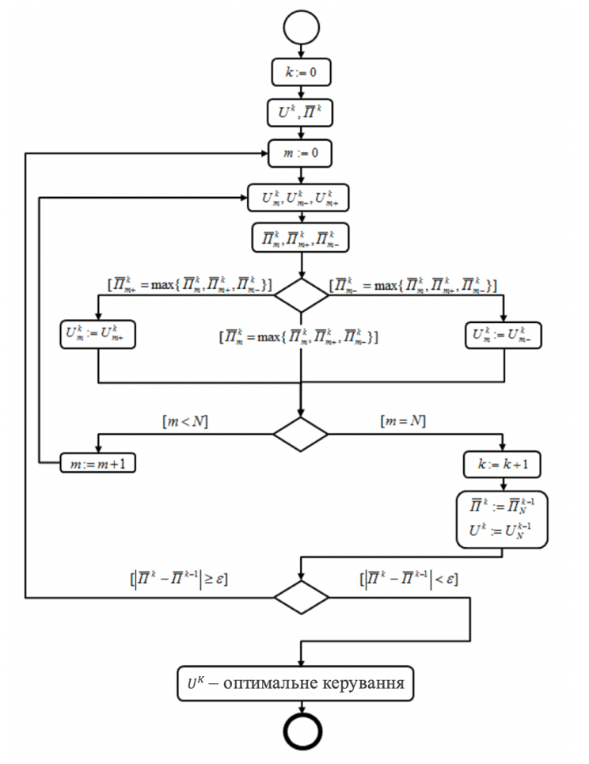
Рисунок 2.1 – Алгоритм модифікованого методу локальних варіацій

Варто зазначити, що у разі лінійності функції Гамільтона-Понтрягіна H по u, оптимальне керування приймає крайові значення допустимої множини, що дозволяє як крок варіювання використовувати заданий рекламний бюджет: $h = b$.

2.6 Застосування методу параметризації

Горбуновим був запропонований метод параметризації [9], [11]. Спочатку розглядалося завдання оптимального керування з динамікою фазового стану як звичайного диференціального рівняння з термінальними умовами. Цей метод отримав розвиток у роботах [12]. Пізніше метод вирішення оптимізаційної проблеми був поширений на завдання з точковим запізнюванням [20], на випадок розподіленого запізнювання з лінійним уявленням інтегральної компоненти в [21].
Як приклад розглянемо застосування даного методу до задач оптимального керування. Нехай вектор-функція x(t) тут буде представлена

$x\left(t\right)=\left(\begin{aligned}y\left(t\right) \\ C\left(t\right) \\ \overline{Π}\left(t\right) \\ q_{1}\left(t\right) \\ q_{2}(t)\end{aligned}\right),$ (2.88)
де $q\left(t\right)=\left(\begin{aligned}v\left(t\right)-ϕ_{u}\left(t\right) \\ w\left(t\right)-ϕ_{y}\left(t\right)\end{aligned}\right), C\left(t\right)-функція штрафу,$
$C(t)\int_{0}^{t}{C\left({([-u(t)]^{+})}^{2}+{([u\left(t\right)-b]^{+})}^{2}\right)ds,}$ (2.89)
$[-u\left(t\right)]^{+}=\left\{\begin{aligned}0, u(t)≥0 \\ u\left(t\right), u(t)<0,\end{aligned}\right.$ (2.90)
$[-u\left(t\right){-b]}^{+}=\left\{\begin{aligned}0, u(t)≤0 \\ u\left(t\right)-b, u\left(t\right)>b.\end{aligned}\right.$ (2.91)

Введемо також вектор-функції $g(t,s,x,u), h(t,s,x,u), l(t,x,u,q)$ такі, що

$q\left(t\right)=\int_{0}^{t}{g\left(t,s,x\left(s\right),u\left(s\right)\right)ds,}$ (2.92)
$h\left(t,s,x,u\right)=\frac{∂g(t,s,x,u)}{∂t},$ (2.93)
$q\left(t\right)=\int_{0}^{t}{g\left(t,s,x\left(s\right),u\left(s\right)\right)ds,}$ (2.94)
$h\left(t,s,x,u\right)=\frac{∂g(t,s,x,u)}{∂t},$ (2.95)
$\dot{x}\left(t\right)=l(t,x,u,q)$. (2.96)

Продиференціюємо (2.88):

$\dot{x}\left(t\right)=\left(\begin{aligned}\frac{∂f\left(v,w\right)}{∂v}\left({\dot{ϕ}}_{u}\left(t\right)+{\dot{x}}_{4}\left(t\right)\right)+\frac{∂f\left(v,w\right)}{∂v}\left({\dot{ϕ}}_{y}\left(t\right)+{\dot{x}}_{5}\left(t\right)\right) \\ C\left({([-u(t)]^{+})}^{2}+{([u\left(t\right)-b]^{+})}^{2}\right) \\ \left(1-μ\right)x_{0}\left(t\right)-u\left(t\right) \\ G_{u}\left(t,t\right)u\left(s\right)+\int_{0}^{t}{\frac{∂G_{u}\left(t,s\right)}{∂t}}u\left(s\right)ds \\ G_{y}\left(t,t\right)x_{0}\left(s\right)+\int_{0}^{t}{\frac{∂G_{y}\left(t,s\right)}{∂t}}x_{0}\left(s\right)ds\end{aligned}\right)$ . (2.97)

Можна впевнитись, що

$g\left(t,s,x\left(s\right),u\left(s\right)\right)=\left(\begin{aligned}G_{u}\left(t,s\right)u\left(s\right) \\ G_{y}\left(t,s\right)x_{0}(s)\end{aligned}\right),$ (2.98)
$h\left(t,s,x\left(s\right),u\left(s\right)\right)=\left(\begin{aligned}\frac{∂G_{u}\left(t,s\right)}{∂t}u\left(s\right) \\ \frac{∂G_{y}\left(t,s\right)}{∂t}x_{0}\end{aligned}\right).$ (2.99)
Сформулюємо наступну задачу Коші:

$\begin{aligned}\dot{x}\left(t\right)=l\left(t,x\left(t\right),u\left(t\right),q\left(t\right)\right), \\ \dot{q}\left(t\right)=g\left(t,t,x\left(t\right),u\left(t\right)\right)+\int_{0}^{t}{h\left(t,s,x\left(s\right),u\left(s\right)\right)ds,} \\ x\left(0\right)=x^{0}, q\left(0\right)=0.\end{aligned}$ (2.100)

Зведемо завдання оптимального керування до кінцевої задачі нелінійного програмування.
Зробимо деяке довільне розбиття запланованого періоду$[t_{0}, T]:$
$t_{0}<t_{0}<…<t_{N}=T$. (2.101)
На кожному проміжку $[{t }_{k-1},{t }_{k})$ , $k=1,2,..., N,$ зафіксуємо структуру керування, яка визначається у деякому параметризованому класі функцій:
$u\left(t\right)=u^{k}\left(t;v^{k}\right), t_{k-1}≤t<t_{k}, k=1,2,…,N$. (2.102)
Введені функції $u^{k}\left(t;v^{k}\right)$ визначаються безперервно на сегментах $[{t }_{k-1},{t }_{k})$ з урахуванням обмеження (2.8), при цьому параметри функції являють собою кінцеві вектори $v^{k}∈R^{d}$.
Підставляючи параметризоване керування, отримаємо фазову траєкторію x(t) , яка визначається набором $ω^{k}=t_{k},v^{k}$, де $ω_{0}^{k}=t^{k}$, $ω_{α}^{k}=v_{α}^{k}$, $1≤α≤d.$
При цьому загальна кількість параметрів керування, що визначають повністю фазову траєкторію, рівна $N\left(d+1\right)$.

$x\left(t\right)=z(t,v^{1},t_{1},…,v^{k-1},t_{k-1},v^{k}, t_{k-1}≤t{<t}_{k}.$ (2.103)

Сукупність вищнаведених відносин (2.103) рівнозначна задачі Коші (2.100), тоді функція $z(t,v^{1},t_{1},…,v^{k-1},t_{k-1},v^{k},$ задається на кожному сегменті $[{t }_{k-1},{t }_{k})$ відповідним інтегральним співвідношенням.
Задамо кінцеву функцію від керуючих параметрів {$ω^{k}$ }:

$φ\left(ω^{1},…,ω^{N}\right)=g\left(z\left(T,ω^{1},…,ω^{N-1},v^{N}\right)\right).$ (2.104)
Тоді кінцеве завдання подається у вигляді:

$φ\left(ω^{1},…,ω^{N}\right)→max, \left(ω^{1},…,ω^{N}\right)∈W.$ (2.105)

Для вирішення сформульованої раніше задачі можуть бути застосовані методи першого порядку, наприклад градієнтні методи. Оскільки цільова функція (2.105) неявно залежить від параметрів керування $ω^{1},…,ω^{N}$ , то обчислення похідних цільової функції за параметрами є окремим завданням.
Продиференціюємо (2.104) по одному з параметрів $ω_{α}^{k}$.

$\frac{∂φ\left(ω^{1},…,ω^{N}\right)}{∂ω_{α}^{k}}=\frac{∂g(z(T,ω^{1},…,ω^{N})}{∂z}\frac{∂z(T,ω^{1},…,ω^{N})}{∂ω_{α}^{k}}$. (2.106)

Підставимо (2.102) та (2.103) в (2.105) та визначимо функцію $z\left(t,∙\right)$:

$z\left(t,∙\right)=\int_{0}^{t}{\left(l(τ,z\left(τ,∙\right),∙u\left(τ\right),\int_{0}^{τ}{g\left(τ,s,z\left(s,∙\right),u\left(s\right)\right)ds}\right)dτ.}$ (2.107)
Враховуючи уявлення (2.101), введемо функцію Гамільтона-Понтрягіна

$H\left(t,x,q,u,p\right)=\left\langle \left.p_{x}\left(t\right),l(t,x,u,q)\right\rangle \right.+\left\langle \left.p_{q}\left(t\right),g(t,t,x,u)\right\rangle \right.+\int_{t}^{T}{\left\langle \left.p_{q}\left(s\right),h(s,t,x,u)\right\rangle ds\right.},$ (2.108)
де $p_{x}(t)$– вектор сполучених змінних, який визначається лінійними рівняннями

${\dot{p}}_{x}\left(t\right)=-\frac{∂H\left(t,x\left(t\right),q\left(t\right),u\left(t\right),p\left(t\right)\right)}{∂x},$ (2.109)
${\dot{p}}_{q}\left(t\right)=-\frac{∂H\left(t,x\left(t\right),q\left(t\right),u\left(t\right),p\left(t\right)\right)}{∂q},$ (2.110)

Враховуючи вищезазначені формули

${\dot{p}}_{x}\left(t\right)=-{\left[\frac{∂l(t,x(t),u(t),q(t)}{∂x}\right]}^{T}p_{x}\left(t\right)-{\left[\frac{∂g(t,t,x\left(t\right),u\left(t\right))}{∂x}\right]}^{T}p_{q}\left(t\right)-\int_{t}^{T}{{\left[\frac{∂h(t,s,x\left(t\right),u\left(t\right))}{∂x}\right]}^{T}p_{q}\left(s\right)ds}$ , (2.111)
${\dot{p}}_{q}\left(t\right)=-{\left[\frac{∂l(t,x(t),u(t),q(t)}{∂q}\right]}^{T}p_{x}\left(t\right)$. (2.112)

Кінцеві умови для спряжених функцій:
$p_{x}\left(t\right)=\frac{∂g(x(T))}{∂x}, p_{q}\left(T\right)=0.$ (2.113)
Частинні похідні за змінною $t^{k}$ та $v_{α}^{k}$ визначаються у вигляді[56]:
$$\frac{∂φ\left(ω^{1},…,ω^{N}\right)}{∂t_{k}}=\frac{∂g\left(z\left(T,…,v^{N}\right)\right)}{∂z}\frac{∂z\left(T,…,v^{N}\right)}{∂ω_{α}^{k}}=$$
$H\left(t_{k}x\left(t_{k}\right),q\left(t_{k}\right),u\left(t_{k}-0\right)p\left(t_{k}\right)\right)-H\left(t_{k}x\left(t_{k}\right),q\left(t_{k}\right),u\left(t_{k}+0\right)p\left(t_{k}\right)\right),$ (2.114)
$$\frac{∂φ\left(ω^{1},…,ω^{N}\right)}{∂v_{α}^{k}}=\frac{∂g\left(z\left(T,…,v^{N}\right)\right)}{∂z}\frac{∂z\left(T,…,v^{N}\right)}{∂ω_{α}^{k}}=$$
$\int_{t_{k-1}}^{t_{k}}{\frac{∂H\left(t,x\left(t\right),q\left(t\right),u\left(t\right),p\left(t\right)\right)}{∂u}\frac{∂u^{k}\left(t,v^{k}\right)}{∂v_{α}^{k}}dt}$. (2.115)

Таким чином, щоб обчислити похідні (2.105) необхідно крім вихідного завдання Коші знайти функцію Гамільтона-Понтрягіна. Потім відповідно обчислюється градієнт.

Висновки за розділом 2

В розділі 2 було запропоновано такі моделі розподілу рекламних витрат, у межах яких було поставлено завдання оптимального керування з обмеженнями як інтегральних рівнянь Вольтера:
– модель керування рекламними витратами фірми з розподіленими лагами віддачі від впливів реклами та попередніх продажів;
– модель управління рекламними витратами фірми з розподіленим лагом віддачі від впливів реклами та точковим впливом попередніх продаж;
– модель управління рекламними витратами фірми з розподіленими лагами віддачі від впливів реклами кількох видів та попередніх продажів.
В розділі 2 були сформульовані та доведені теореми існування рішень задач оптимального управління рекламними витратами. Зокрема кожної з поставлених завдань оптимального управління рекламними витратами було доведено існування рішення рівняння Вольтера, що у ролі обмеження, і навіть існування рішення оптимізаційної динамічної задачі. Також на основі принципу максимуму для завдань з інтегральними рівняннями було знайдено необхідні умови оптимальності рекламної стратегії оптимізаційної динамічної задачі.
Через складність використання для вирішення завдань такого типу аналітичних підходів, тут потрібне застосування спеціальних чисельних методів вирішення, які будуть розглянуті у наступному розділі.
Для запропонованих завдань оптимізації рекламних витрат як системи інтегральних рівнянь Вольтерра з їхньої нетривіальності потрібні спеціальні методи рішення. Для знаходження рішення було запропоновано застосувати
-модифікований метод локальних варіацій;
-метод параметризації.
У цьому, так як функція оптимальних рекламних витрат має релейний характер і приймає крайові значення допустимої множини на всьому періоді планування, а це означає, що крок варіювання керування у разі застосування модифікованого методу локальних варіацій може дорівнювати максимально допустимому значенню керування з метою прискорення обчислювальних процесів.
Також у цьому розділі описаний комплекс програм, в рамках якого може вирішуватися задача оптимізації рекламних витрат, сформульована в рамках динамічної моделі реклами з розподіленими величинами запізнення з лінійним рівнянням зв'язку між виторгом та накопиченими впливами реклами та попередніх продажів, де передбачається постійні довжини інтервалів впливів попередніх рекламних витрат та попередніх продажів на всьому періоді планування.

3 ПРАКТИЧНА РЕАЛІЗАЦІЯ ПРОПОНУВАНИХ МОДЕЛЕЙ

В даному розділі представлено опис програм, розроблених в дослідженні для аналізу завдань розподілу рекламного бюджету. Вирішення задач знаходяться відповідно до програмного коду, написаного мовою С++ . Дана програма може бути використана як старт-ап проект, для полегшення планування витрат як медіа агенствам, так і фармацевтичним підприємствам.

3.1 Опис програми для вирішення оптимізаційної задачі за допомогою принципу максимуму

Для знаходження оптимального розподілу рекламних витрат на запланованому періоді розроблено комплекс програм, що реалізує застосування принципу максимуму (ПМ) до оптимізаційної задачі, сформульованої в рамках моделі керування рекламними витратами фармацевтичного підприємства з розподіленими лагами віддачі від впливу реклами та попередніх продажів. При цьому функція виручки передбачається лінійною за змінними $v$ та $w$, а довжини інтервалів впливів попередніх рекламних витрат та попередніх продажів постійними на всьому періоді планування.
Вхідними даними, необхідними для запуску обчислювального процесу, що вводять користувач, є плановий період T (квартал), початковий та мінімальний кроки дискретизації $Δt_{max}$, $Δt_{min}$, максимальний обсяг рекламного потоку b (млн. грн), знайдені оцінки параметрів функцій $\tilde{u}(t)$і $\tilde{y}(t)$ , оцінки параметрів функцій $G_{u}(τ)$, $G_{y}(τ)$.
Отримана модель аналізується з урахуванням чисельних схем. Зокрема, при вирішенні завдання Коші для знаходження спряжених змінних $p_{1}(t)$ і $p_{2}(t)$. використовується чисельний метод розв'язання інтегро-диференціальних рівнянь, що базується на обчислювальній схемі Ейлера. При цьому інтегральні рівняння зв'язку виручки з рекламними продажами та попередніми продажами обчислюються квадратурним методом трапецій. Послідовність зазначених дій може бути представлена у такому вигляді:

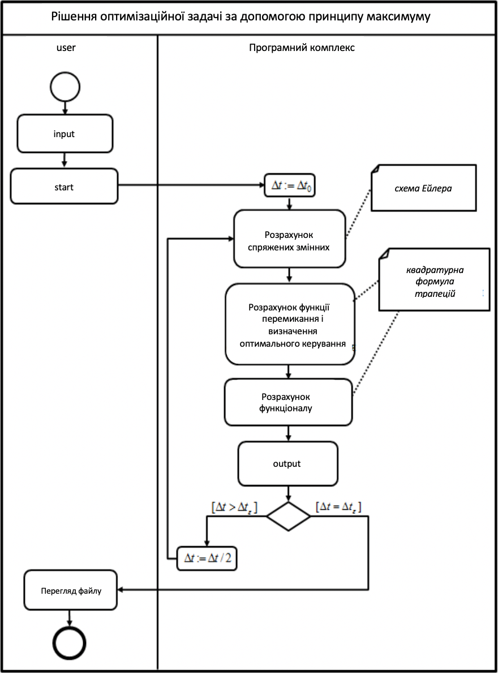
Рисунок 3.1 – Діаграма діяльності для вирішення оптимізаційної задачі за допомогою принципу максимуму
Функціональні зв'язки у розробленому комплексі програм описуються у схемі 3.2.
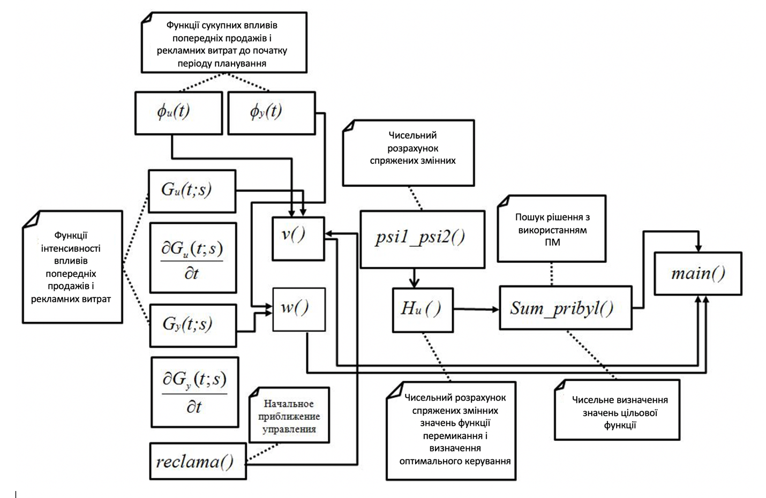
Рисунок 3.2 – Схема функціональних зв'язків на вирішення оптимізаційної завдання з допомогою принципу максимума

Виведення отриманих рішень здійснюється у файл текстового формату типу CSV, доступного для перегляду та редагування користувачеві. На рис. 3.4 представлені фрагменти результатів застосування принципу максимуму, розміщених у файлі.

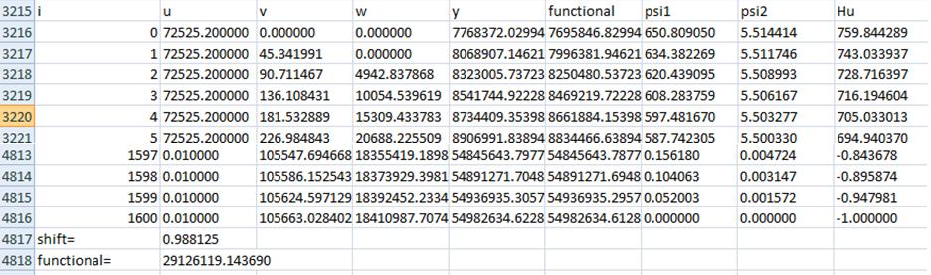
Рисунок 3.3 – Фрагменти результатів застосування принципу максимуму, розміщених у вихідному файлі
Комплекс програм реалізує застосування модифікованого методу локальних варіацій та перевірки наближеного рішення за допомогою принципу максимуму для оптимізаційного завдання, сформульованого в рамках моделі керування рекламними витратами фірми з розподіленими лагами запізнення віддачі від впливів реклами та попередніх продажів. При цьому функція виручки передбачається нелінійною за змінними v та w), а початок впливу попередніх рекламних витрат та попередніх продажів фіксованим.
Вхідними даними, необхідними для запуску обчислювального процесу при реалізації модифікованого методу локальних варіацій (ММЛВ) і принципу максимуму (ПМ) і користувачем, що вводяться є плановий період T (квартал), початковий та мінімальний кроки дискретизації $Δt_{max}$, $Δt_{min}$, максимальний обсяг рекламного потоку b (млн. грн), знайдені оцінки параметрів функцій $\tilde{u}(t)$і $\tilde{y}(t)$ , оцінки параметрів функцій $G_{u}(τ)$, $G_{y}(τ)$.
Результат, отриманий за допомогою застосування модифікованого методу локальних варіацій, перевіряється підстановкою даного результату у сполучені змінні (2.47), (2.48) та функцію перемикання (2.46) для порівняння з тим результатом, який може бути отриманий за допомогою застосування до завдання принципу максимуму (ПМ). Послідовність дій розробленої програми може бути представлена у вигляді:
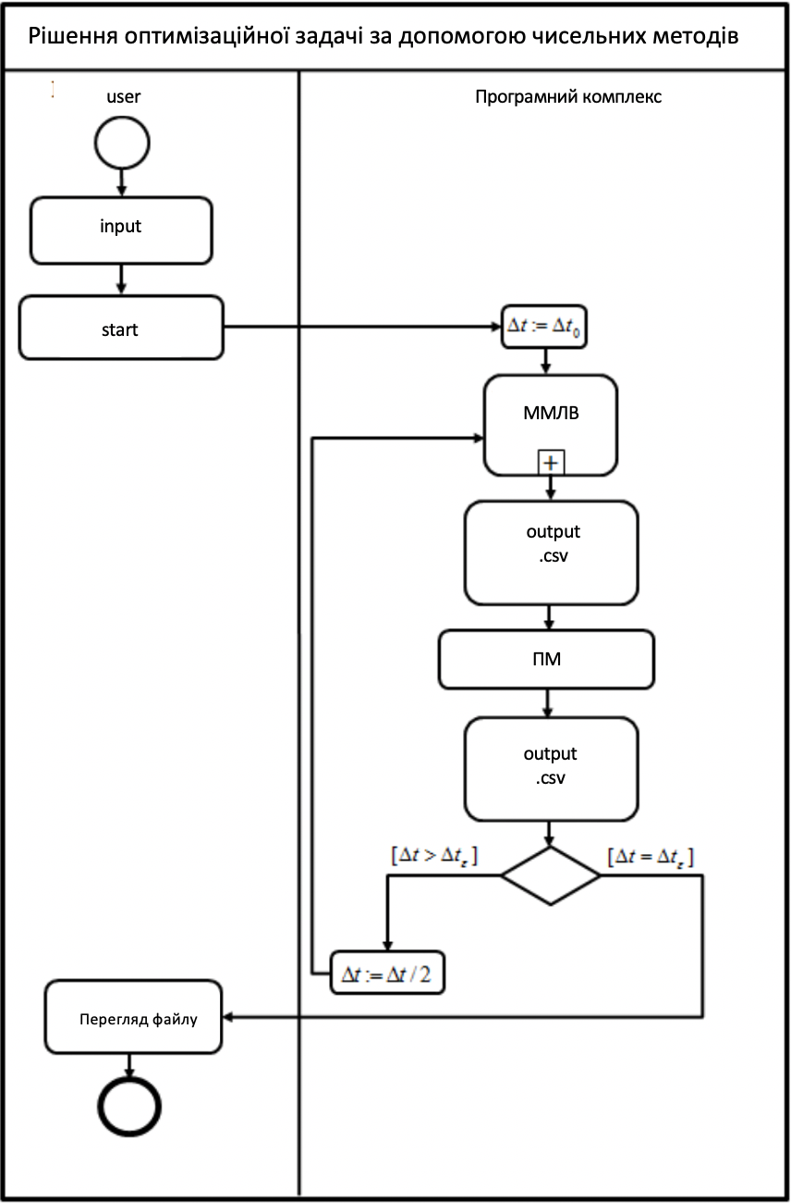
Рисунок 3.4 – Діаграма діяльності для вирішення оптимізаційної задачі за допомогою модифікованого методу локальних варіацій та принципу максимуму
Функціональні зв'язки у розробленому комплексі програм описуються у схемі 3.5.
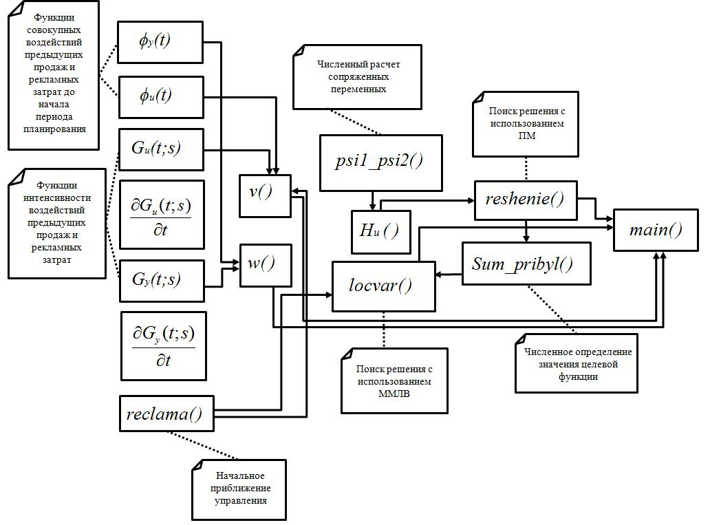
Рисунок 3.5 – Схема функціональних зв'язків розв'язання оптимізаційної задачі за допомогою модифікованого методу локальних варіацій та принципу максимуму

Тут для знаходження поєднаних функцій $p_{1}(t)$ і $p_{2}(t)$, значень функцій $h(t)$, $y(t)$ і $П (t)$ використовується схема Ейлера та квадратурна формула трапецій.
Виведення отриманих рішень здійснюється у файл текстового формату типу CSV, доступного для перегляду та редагування користувачеві. На рис. 3.7 представлені фрагменти результатів застосування модифікованого методу локальних варіацій, розміщених у файлі.
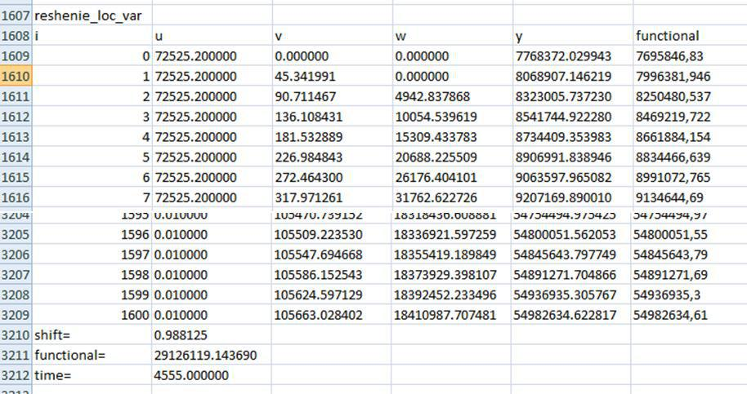
Рисунок 3.6 – Фрагменти результатів застосування модифікованого методу локальних варіацій, розміщених у вихідному файлі

3.2 Опис реалізації методу параметризації

Пошук рішення із застосуванням методу параметризації до параметрично представленої задачі оптимізації здійснюється у класі кусково-постійних функцій з одним моментом перемикання. Таке уявлення керування було прийнято виходячи з результатів застосування модифікованого методу локальних варіацій та принципу максимуму.
При розробці програми для вирішення оптимізаційного завдання методом параметризації вхідними даними, що вводять користувач, є кількість керувань $Udim$ , розмірність параметризації однієї координати керування $udim$, число моментів перемикання $nshift$, функції $h(t, s, x,u)$ , $g(t, s, x,u)$ , $l(t, s, x,u)$ їх приватні похідні $\frac{∂l(t,x(t),u(t),q(t)}{∂x}$, $\frac{∂g(t,t,x\left(t\right),u\left(t\right))}{∂x}$, $\frac{∂h(t,s,x\left(t\right),u\left(t\right))}{∂x},$період планування T (місяць), початковий та мінімальний кроки дискретизації $Δt_{max}$, $Δt_{min}$, максимальний обсяг рекламного потоку b (млн. грн), знайдені оцінки параметрів функцій $\tilde{u}(t)$і $\tilde{y}(t)$ , оцінки параметрів функцій $G_{u}(τ)$, $G_{y}(τ)$.
Для визначення спряжених змінних $p_{x}(t)$ і $p_{q}(t)$ методом Рунге-Кутти другого порядку вирішується система диференціальних рівнянь (2.111), (2.112), (2.113). Підставивши пов'язані змінні у функцію Гамільтона-Понтрягіна (2.110), знаходиться градієнт функціоналу (2.114), (2.115). В експерименті, що враховує релейність керування, пошук оптимального керування здійснюється методом градієнтного спуску. В експерименті, який не враховує релейність керування, застосовується чисельний метод Ньютона, визначається матриця Гессе. Після цього отримане рішення уточнюється шляхом градієнтного спуску. При цьому при використанні чисельних методів у разі виходу за допустиму множину чергового наближення береться його проекція на велику кількість активних обмежень.
Схема багатофункціональних модулів представлена на рис. 3.7.

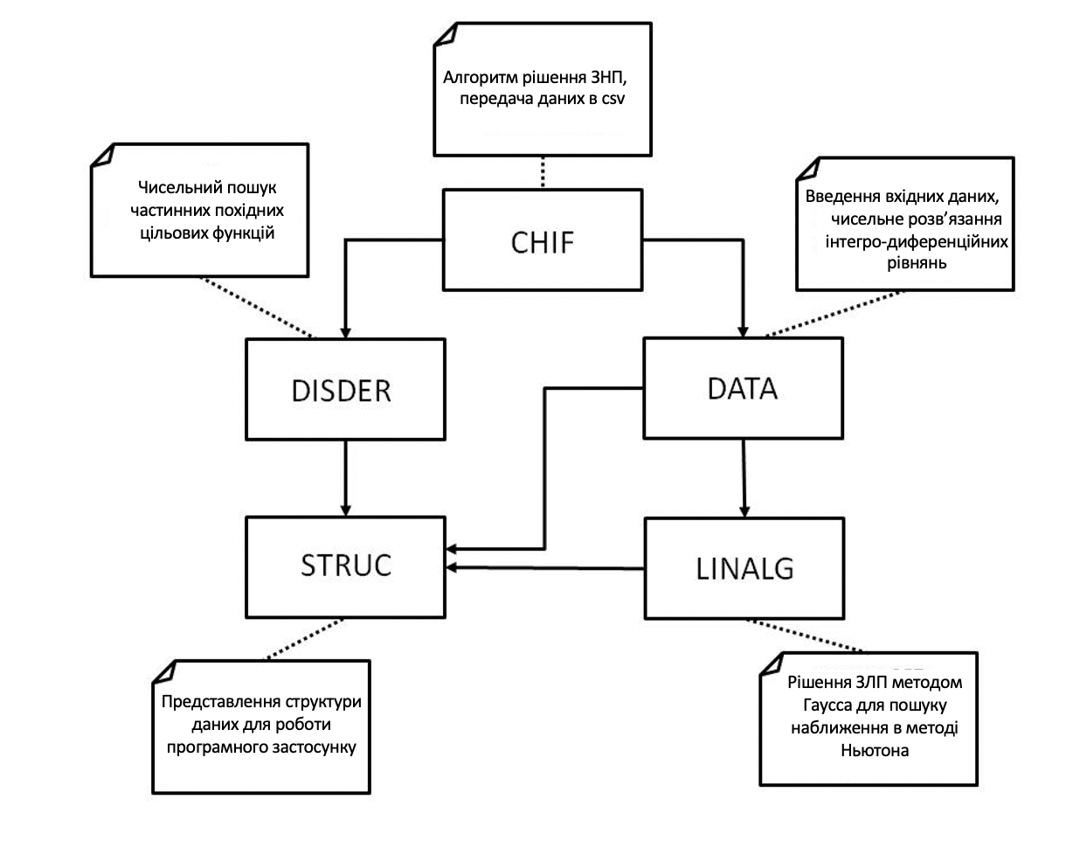
Рисунок 3.7 – Схема функціональних модулів програми для вирішення оптимізаційної задачі за допомогою методу параметризації
Діаграма діяльності для вирішення оптимізаційної задачі за допомогою методу параметризації представлена на рис. 3.8:

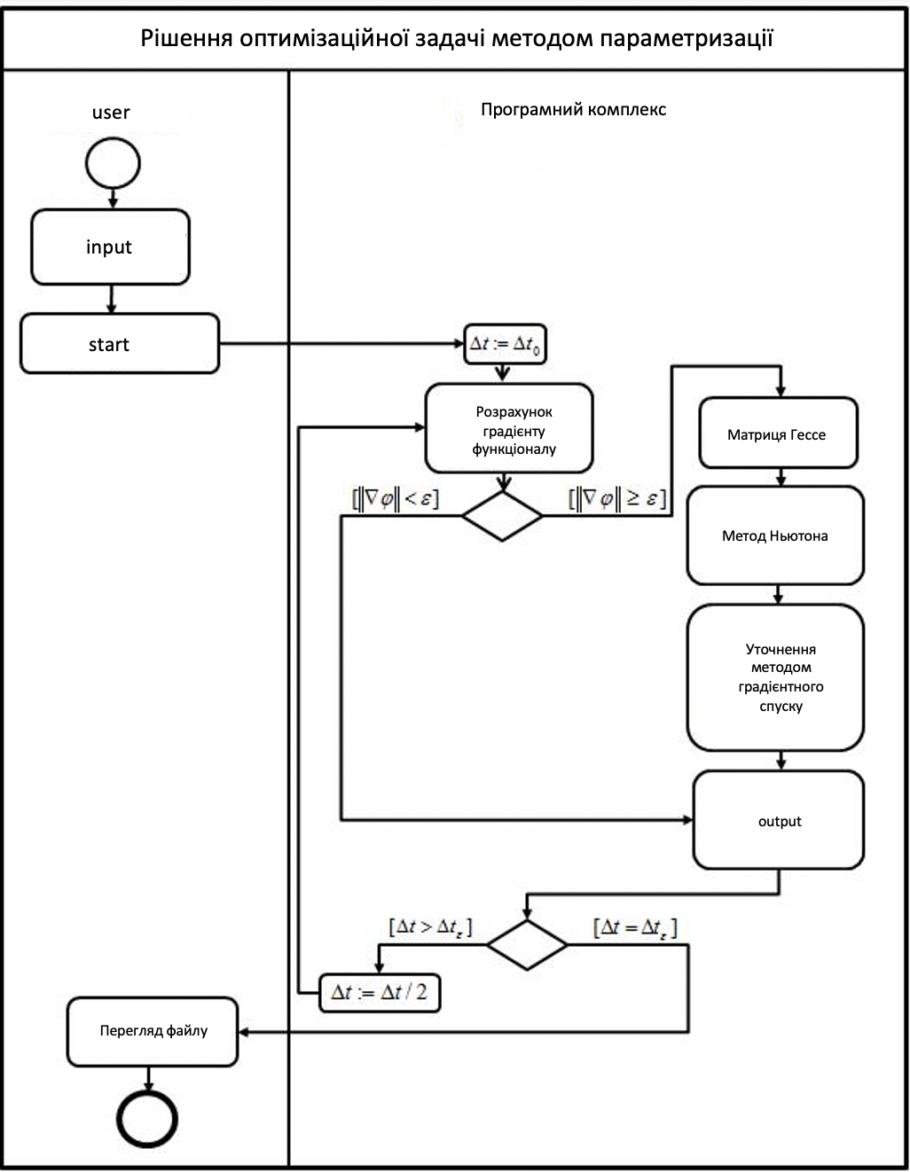
Рисунок 3.8 – Діаграма діяльності для вирішення оптимізаційної задачі за допомогою методу параметризації

Виведення отриманих рішень здійснюється у файл текстового формату типу .csv, доступного для перегляду та редагування користувачеві. На рис. 3.9 представлені фрагменти результатів застосування методу параметризації, розміщених у файлі.

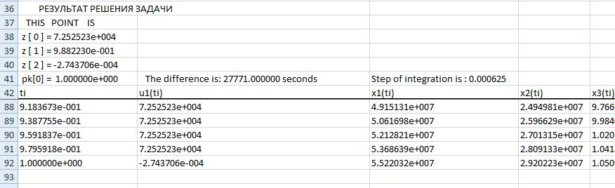
Рисунок 3.9 – Фрагменти результатів застосування методу параметризації, розміщених у вихідному файлі

3.3 Обчислювальний експеримент із лінійним рівнянням виручки

Для тестування запропонованої моделі використовувалася поквартальна статистика, що включає дані по виручці y(t) та витрат на рекламу u(t) за період з I кварталу 2018 р. по III квартал 2021 р. включно, взяті дані компанії ПАТ «Артеріум» у мільйонах гривень.
На першому етапі для виявлення статистичного зв'язку між факторами та визначення лагів запізнення проводився кореляційний аналіз.
Під час перевірки значущості параметрів зв'язку по t-критерію Стьюдента з ймовірністю помилки 3% була відкинута гіпотеза у тому, що з нормальному розподілі зв'язок виручки і рекламних витрат відсутня. З ймовірністю істотно меншою відсотка, була відкинута гіпотеза у тому, що немає зв'язок між поточними і попередніми значеннями виручки.
Таким чином, виходячи з аналізу суттєвості зв'язку, були визначені початкові та кінцеві лаги запізнення: $τ_{1_{u}}=0, τ_{2_{u}}=2, τ_{1_{y}}=1, τ_{1_{y}}=2$.
На наступному етапі було зроблено припущення про лінійний вид правої частини співвідношення (2.3):
$y\left(t\right)=α_{1}v\left(t\right)+α_{2}w\left(t\right)=α_{1}\int_{0}^{2}{G_{u}\left(τ\right)u\left(t-τ\right)dτ}+α_{2}\int_{1}^{2}{G_{y}\left(τ\right)y\left(t-τ\right)dτ}$(3.1)
Аналіз лінійної дискретної (за лагами запізнення) регресійної моделі показав, що віддача від рекламного впливу зменшується, тобто реакція на рекламу приймає максимальне значення практично відразу після виходу рекламного повідомлення і менший вплив на наступні продажі. На рис. 3.10 представлений апроксимуючий дискретні величини запізнювання графік функції $G_{u}(τ)$.
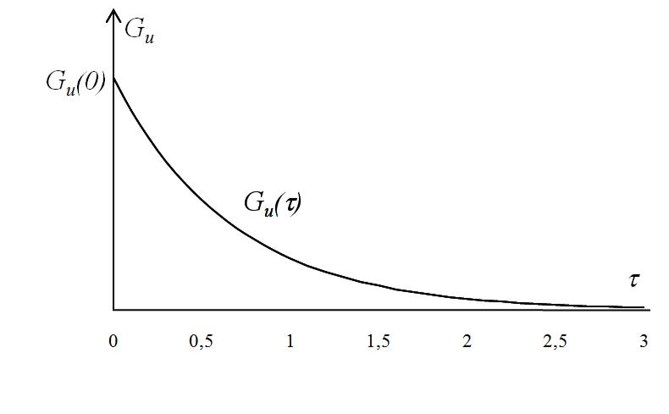
Рисунок 3.10 – Графік апроксимуючої функції $G_{u}(τ)$

Також монотонно спадаючим виявився вплив попередніх продажів. На рис 3.11 представлений апроксимуючий дискретну величину запізнювання графік функції $G_{y}(τ)$.
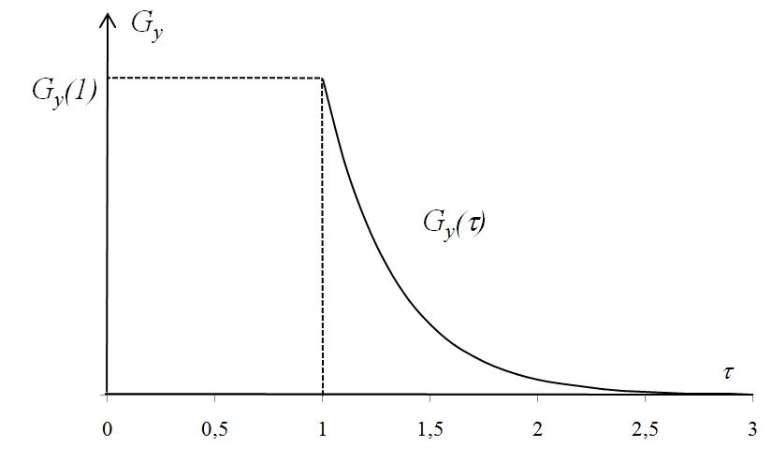
Рисунок 3.11 – Графік апроксимуючої функції $G_{y}(τ)$.

Враховуючи припущення щодо функцій $G_{u}(τ)$ і $G_{y}(τ)$, їх реальну поведінку відповідно до статистичних даних, виберемо наступне їх параметричне уявлення:

$G_{u}\left(τ\right)=a_{u}\exp\left(b_{u}τ\right), G_{y}\left(τ\right)=a_{y}\exp\left(b_{y}τ\right).$ (3.2)

Введемо параметри $a_{1_{u}}=a_{1}a_{u}, a_{2_{y}}=a_{2}a_{y}$. Оцінки параметрів ${\hat{a}}_{1_{u}}, {\hat{a}}_{2_{y}},{\hat{b}}_{u} ,{\hat{b}}_{y}$ були визначені методом найменших квадратів:
$y\left(t\right)=\int_{0}^{2}{2.87exp\left(-7.87τ\right)u\left(t-τ\right)dτ}+\int_{1}^{2}{3.05exp\left(-0.97τ\right)y\left(t-τ\right)dτ}$ (3.3)
Також виходячи з фактичних значень статистичних даних, було визначено функції $u(t)$ і $y(t)$ як результат точкової апроксимації.
$$\tilde{u}\left(t\right)=-0.09t+2.06,$$
$\tilde{y}\left(t\right)=1.47t+68,45$, (3.4)
Для знаходження оптимального розподілу рекламних витрат на запланованому періоді розроблено програму, що реалізує застосування принципу максимуму до оптимізаційної задачі.
Чисельний аналіз проводився з різними кроками дискретизації часового параметра. У всіх випадках розв'язання задачі призвело до наступної структури оптимального керування:
$u\left(t\right)=\left\{\begin{aligned}b, 0≤t≤t^{*} \\ 0, t^{*}≤t≤T\end{aligned}\right.$. (3.5)
На наступному малюнку представлено розподіл функціоналу на запланованому періоді за оптимальних рекламних витратах.
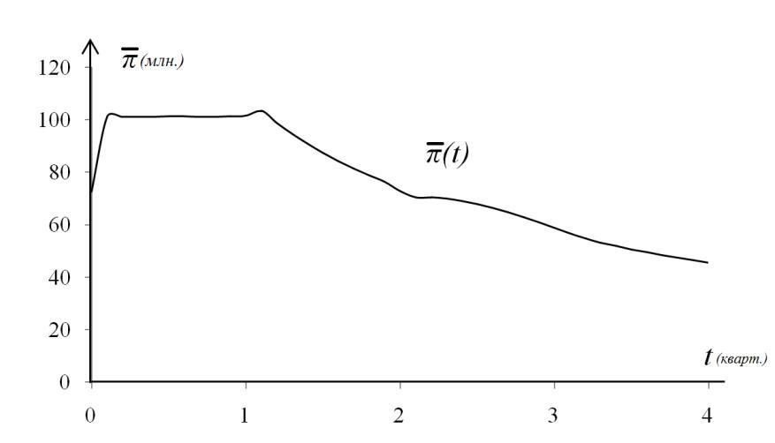
Рисунок 3.12 – Розподіл функціоналу за оптимальних рекламних витрат

Далі в таблиці приведені результати розрахунків при оціненних значеннях параметрів ${\hat{a}}_{1_{u}}=2,87, {\hat{a}}_{2_{y}}=-7,87 ,{\hat{b}}_{u}=3,05, {\hat{b}}_{y}=0,97$ за різних кроків дискретизації.

Таблиця 3.1 – Результати рішення за різних кроків дискретизації

Крок дискретизації | Значення функціоналу(млн. грн) | Точка перемикання керування
0,001000 | 640,119 | 3,57
0,000500 | 640,136 | 3,64
0,000250 | 640,142 | 3,70
0,000125 | 640,143 | 3,74

Рішення, наведені в таблиці 3.1, підтверджують емпіричне уявлення про оптимальну стратегію рекламних вкладень: на початковому етапі проводиться максимальне вкладення реклами, а наприкінці періоду планування фінансування знижується або припиняється.
Для перевірки стійкості отриманого результату моделі були проведені варіації параметрів: кожна зі знайдених оцінок параметрів варіювалася на 10% у бік зменшення та збільшення, а потім було оптимальне рішення при цих значеннях параметрів.
В таблиці 3.2 наведено рішення при різних значеннях параметрів та фіксованому кроці дискретизації 0,000125.

Таблиця 3.2 – Результати рішення при різних параметрах
$$a_{1_{u}}$$ | $$a_{2_{u}}$$ | $$b_{u}$$ | $$b_{y}$$ | значення функціоналу (млн. грн) | точка переключення керування (квартали)
1 | 2 | 3 | 4 | 5 | 6
$${\hat{a}}_{1_{u}}$$ | $${\hat{a}}_{2_{y}}$$ | $${\hat{b}}_{u}$$ | $${\hat{b}}_{y}$$ | 640,143 | 3,742
$$1,1{\hat{a}}_{1_{u}}$$ | $${\hat{a}}_{2_{y}}$$ | $${\hat{b}}_{u}$$ | $${\hat{b}}_{y}$$ | 640,410 | 3,742

Кінець таблиці 3.2
1 | 2 | 3 | 4 | 5 | 6
$$0,9{\hat{a}}_{1_{u}}$$ | $${\hat{a}}_{2_{y}}$$ | $${\hat{b}}_{u}$$ | $${\hat{b}}_{y}$$ | 639,876 | 3,742
$${\hat{a}}_{1_{u}}$$ | $$1,1{\hat{a}}_{2_{y}}$$ | $${\hat{b}}_{u}$$ | $${\hat{b}}_{y}$$ | 640,184 | 3,738
$${\hat{a}}_{1_{u}}$$ | $$0,9{\hat{a}}_{2_{y}}$$ | $${\hat{b}}_{u}$$ | $${\hat{b}}_{y}$$ | 639,87 | 3,745
$${\hat{a}}_{1_{u}}$$ | $${\hat{a}}_{2_{y}}$$ | $$1,1{\hat{b}}_{u}$$ | $${\hat{b}}_{y}$$ | 700,438 | 3,748
$${\hat{a}}_{1_{u}}$$ | $${\hat{a}}_{2_{y}}$$ | $$0,9{\hat{b}}_{u}$$ | $${\hat{b}}_{y}$$ | 586,203 | 3,736
$${\hat{a}}_{1_{u}}$$ | $${\hat{a}}_{2_{y}}$$ | $${\hat{b}}_{u}$$ | $$1,1{\hat{b}}_{y}$$ | 761,984 | 3,74
$${\hat{a}}_{1_{u}}$$ | $${\hat{a}}_{2_{y}}$$ | $${\hat{b}}_{u}$$ | $$0,9{\hat{b}}_{y}$$ | 571,539 | 3,743

З таблиці 3.2 слідує, що варіація параметрів на 10% змінює точку перемикання керування трохи більше, ніж 0,16%. При цьому найбільш суттєво на значення функціоналу впливають оцінки параметрів $b_{u}$ і $b_{y}$. При збільшенні оцінки параметра $b_{u}$ на 10% значення функціоналу збільшується на 9,47%, а при збільшенні оцінки параметра $b_{y}-$ на 29,99%. При зменшенні оцінки параметра $b_{u}$ на 10% значення функціоналу знижується на 16,31%, а при зменшенні оцінки параметра $b_{y}-$ на 24,99%. Це означає, що економетричне оцінювання цих параметрів слід проводити більш ретельно.
Таким чином, проведений чисельний аналіз показав, що запропонована модель може бути застосовна для формування ефективної стратегії керування рекламними витратами.

3.4 Обчислювальний експеримент із нелінійним рівнянням виручки

Для тестування даної моделі використовувалися щомісячні статистичні дані щодо виручки та рекламних витрат (у гривнях) одного з українських дистриб’юторів фармацевтичних засобів за період з січня 2018 р. до липня 2021 р.
Передбачалося, що функція $f(v,w)$нелінійна щодо накопичених впливів рекламних витрат та попередніх продажів:
$f\left(v,w\right)=αv^{β_{1}}w^{β_{2}}$. (3.10)
І представляється в наступному вигляді рівняння Вольтерра:

$y\left(t\right)=α{\left(ϕ_{u}\left(t\right)+\int_{0}^{t}{G_{u}\left(t-s\right)u\left(s\right)ds}\right)}^{β_{1}}{\left(ϕ_{y}\left(t\right)+\int_{0}^{t}{G_{y}\left(t-s\right)y\left(s\right)ds}\right)}^{β_{2}}.$ (3.11)

При цьому було обрано фіксований момент часу початку впливу рекламних та нерекламних факторів.
У цій моделі аналіз дискретної регресійної моделі показав, що віддача від рекламного впливу спочатку монотонно зростає до певного моменту, потім монотонно зменшується, тобто реакція на рекламу приймає максимальне значення через деякий час після виходу рекламного повідомлення, що відповідає уявленню графіка $G_{y}(τ)$.
Зміна впливу попередніх продажів щодо дискретної величини запізнення аналогічна. Це означає, що позитивну думку перших споживачів про товар надає зростання його придбання наступними споживачами. Проте оцінка товару першими споживачами з часом забувається, поступаючись місцем більш актуальною оцінкою.
Таким чином, було вибрано наступне параметричне представлення функцій $G_{u}(τ)$ і $G_{y}(τ)$ :

$G_{u}\left(τ\right)=\exp\left(a_{u}τ^{2}+b_{u}τ\right)$,
$G_{y}\left(τ\right)=\exp\left(a_{y}τ^{2}+b_{y}τ\right)$. (3.12)

Оцінки значень параметрів визначались методом найменших квадратів ${\hat{a}}_{u}=-0,35, {\hat{a}}_{y}=0,97,{\hat{b}}_{u}=3,05, {\hat{b}}_{y}=0,97, {\hat{β}}_{1}=0,16, {\hat{β}}_{2}=0,93, \hat{α}=1,38$.
В данному випадку $0{ \hat{β}}_{1} 1, 0 {\hat{β}}_{2} 1,$ але $1,$ тобто функція $f(v,w)$ не являється увігнутою і може не задовольняти умову Ліпшиця по змінній w. Розглянемо нелінійне обмеження (2.112).
Нехай функція функція виручки (2.107) безперервна і $0 {\hat{β}}_{2} 1,$ тоді для будь-якої шматково-безперервної функції u($∙)∈U$ існує безперервна єдина на існує безперервна єдина на цьому відрізку функція $w(t)$ , що задовольняє (2.17).
Справедливо, що $0≤v(t)≤b_{1}$ для будь-якої рекламної стратегії (2.8), тобто

$w\left(t\right)≤ϕ_{y}\left(t\right)+αb_{1}^{β_{1}}\int_{0}^{t}{G_{y}\left(t-s\right)w{\left(s\right)}^{β_{2}}ds.}$ (3.13)

Введем функцію $f\left(w\right)=w^{β_{2}}$ , яка у відповідністю з отриманою оцінкою ${\hat{β}}_{2}$являється ввігнутою функцією, тобто задовольняє умову Ліпшиця по змінній $w$: $\left|f\left(w_{1}\right)-f\left(w_{2}\right)\right|≤L_{w}\left|w_{1}-w_{2}\right|, ∀{ w}_{1},w_{2}$, де $L_{w}-$ константа Ліпшиця
Отже, з урахуванням оператора A,
$Aw(t)≡ϕ_{y}\left(t\right)+\int_{0}^{t}{G_{y}\left(t-s\right)αv{\left(s\right)}^{β_{1}}w{\left(s\right)}^{β_{2}}ds.}$ (3.14)
Через те, що $M=\max_{0≤τ≤t+λ}{G_{y}\left(t\right)}$ вірною буде наступна нерівність:
$\left|Aw_{1}\left(t\right)-Aw_{2}(t)\right|=\left|\int_{0}^{t}{G_{y}\left(t-s\right)αv{\left(s\right)}^{β_{1}}(w_{1}{\left(s\right)}^{β_{2}}-w_{2}{\left(s\right)}^{β_{2}})ds}\right|≤Mαb_{1}^{β_{1}}L_{w}t\max_{0≤s≤T}\left|w_{1}\left(s\right)-w_{2}\left(s\right)\right|.$ (3.15)
Якщо застосуємо оператор k разів, отримаємо:
$\left|A^{k}w_{1}\left(t\right)-A^{k}w_{2}(t)\right|≤\frac{{\left(Mαb_{1}^{β_{1}}L_{w}t\right)}^{k}}{k!}\max_{0≤s≤T}\left|w_{1}\left(s\right)-w_{2}(s)\right|$. (3.16)
Використовуючи метрику у просторі безперервних функцій
$ρ\left(w_{1},w_{2}\right)=\max_{0≤s≤T}\left|w_{1}\left(s\right)-w_{2}(s)\right|.$ (3.17)
отримуємо співвідношення:
$ρ\left(A^{k}w_{1},A^{k}w_{2}\right)≤\frac{{\left(MLt\right)}^{k}}{k!}ρ\left(w_{1},w_{2}\right)$. (3.18)
Очевидно, що існує k: $\frac{{\left(MLt\right)}^{k}}{k!}$. Це означає, що в аналізованій задачі $A^{k}$ також є стискаючим отже, рішення w(t) існує і єдине на відрізку [0; T ].
Таким чином, існує єдине рішення в задачі оптимального керування рекламними витратами.
Для вирішення задачі оптимального керування був сформований комплекс програм, що реалізує модифікований метод локальних варіацій та перевіряє отримане рішення за допомогою застосування принципу максимуму, а також чисельний метод параметризації. Розв'язання оптимізаційних завдань у межах практичної реалізації запропонованих моделей знайшли відповідно до програмним кодом, написаним мовою С++.
Для вирішення задачі оптимального керування був сформований комплекс програм, що реалізує модифікований метод локальних варіацій та перевіряє отримане рішення за допомогою застосування принципу максимуму, а також чисельного методу параметризації. Розв'язання оптимізаційних завдань у межах практичної реалізації запропонованих моделей знайшли відповідно до програмним кодом, написаним мовою С++.
На рис. 3.11 представлено розподіл функціоналу на запланованому періоді за оптимальних рекламних витрат.
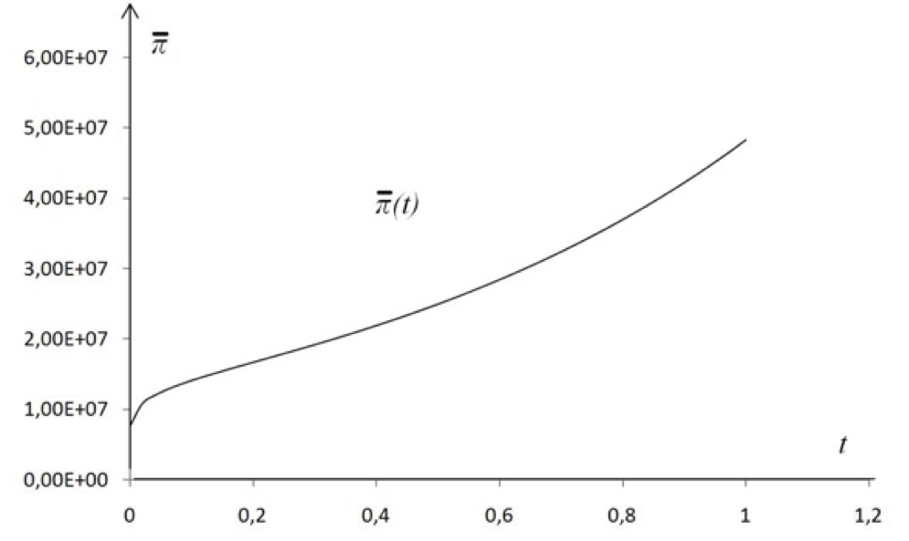
Рисунок 3.11 – Розподіл функціоналу за оптимальних рекламних витрат.

При цьому застосування модифікованого методу локальних варіацій і методу параметризації призвело до однакової структури оптимального керування:
$u\left(t\right)=\left\{\begin{aligned}b, 0≤t≤t^{*} \\ 0, t^{*}≤t≤T\end{aligned}\right.$. (3.13)
В таблиці нижче представлені отримані результати розв'язання задачі.

Таблиця 3.3 – Результати рішення при використанні чисельних методів
Крок дискретизації | Момент перемикання |  | Значення функціоналу (грн.) |  | Час обчисл. процесу (сек.)
Крок дискретизації | МП | ММЛВ | МП | ММЛВ | МП | ММЛВ
0,01 | 0,988 | 0,98 | 3,2038 ×${10}^{7}$ | 2,81215×${10}^{7}$ | 36 | 6
0,005 | 0,988 | 0,985 | 3,01256×${10}^{7}$ | 2,86469×${10}^{7}$ | 74 | 13
0,0025 | 0,988 | 0,9875 | 2,94799×${10}^{7}$ | 2,89185×${10}^{7}$ | 263 | 78
0,00125 | 0,988 | 0,9875 | 2,92896×${10}^{7}$ | 2,90565×${10}^{7}$ | 992 | 530
0,000625 | 0,988 | 0,988125 | 2,92387×${10}^{7}$ | 2,91261×${10}^{7}$ | 3710 | 4555
З табл. 3.3 видно, що результати обчислень функціоналу з використанням двох різних методів сходяться. Автор дисертаційної роботи припускає, що невеликі відмінності у значеннях функціоналу та точки перемикання можуть виникати при використанні різних чисельних методів оптимізації та розв'язання інтегро-диференціальних рівнянь. Зокрема, у методі параметризації для визначення сполучених змінних $p_{x}(t)$ і $p_{q}(t)$ використовується метод Рунге-Кутти другого порядку, а пошук оптимального керування задачі нелінійного програмування здійснювався методом якнайшвидшого спуску.
Розв'язання задачі при грубіших чисельних розрахунках при використанні модифікованого методу локальних варіацій займає менше часу. Це пояснюється тим, що для застосування методу параметризації необхідно звести уявлення оптимізаційної задачі до виду з більшою розмірністю фазового простору. При цьому тут потрібне чисельне вирішення задачі Коші (2.8), (2.118), задачі (2.111), (2.112), (2.113), визначення функції Гамільтона-Понтрягіна (2.114), у той час як для модифікованого методу локальних варіацій чисельно необхідно тільки визначити інтегральні доданки в (2.57), (2.59), (2.60), а для перевірки вирішення принципом максимуму необхідно вирішити завдання Коші (2.47), (2.48). Логічно, що час обчислень при цьому буде вищим.
Зазначимо, що у модифікованому методі локальних варіацій спостерігається залежність точності моменту перемикання від кроку дискретизації $∆t$. Це можна пояснити тим, що у методі параметризації $∆t$ прямо бере участь у розрахунку тільки сполучена та фазові змінні, при цьому задача Коші і задачі нелінійного програмування вирішуються умовно незалежно один від одного.
Час обчислювального процесу при використанні модифікованого методу локальних варіацій із зменшенням $∆t$ зростає швидше, ніж із використанні методу параметризації, так як вирішення задачі прямо залежить від $∆t$, і з його зменшенням збільшується число параметрів, що варіюються, у той час як у методі параметризації їх число не змінюється. Таким чином, допускається існування такого кроку дискретизації.${∆t}^{*}≥0$, при подальшому зменшенні якого, вирішення задачі за допомогою методу параметризації вимагатиме менше часу, ніж за допомогою модифікованого методу локальних варіацій.
Як додатковий експеримент при використанні методу параметризації визначено значення функціоналу, моменти перемикання і час обчислювального процесу без припущення про релейному характері керування. При цьому в завданні оптимізації також реалізований метод Ньютона, після чого отримане рішення уточнено методом якнайшвидшого спуску. Результати дещо відрізняються від результатів попереднього експерименту. Вони представлені у таблиці.

Таблиця 3.4 – Результати рішення при використанні методу параметризації (МП) без припущення про релейність керування
Крок дискретизації | Момент перемикання | Значення функціоналу (грн.) | Час обчислювального процесу (сек.)
0,01 | 0,98842 | 3,20378 ×${10}^{7}$ | 36
0,005 | 0,98842 | 3,01256×${10}^{7}$ | 74
0,0025 | 0,98842 | 2,94799×${10}^{7}$ | 263
0,00125 | 0,98842 | 2,92896×${10}^{7}$ | 992
0,000625 | 0,98842 | 2,92387×${10}^{7}$ | 3710

З представлених даних табл. 3.4 можна дійти невтішного висновку, що незважаючи на те, що час обчислень різко збільшився, швидкість його зростання зі зменшенням кроку дискретизації падає і навіть у цьому випадку може існувати такий ${∆t}^{*}≥0$, при подальшому зменшенні якого, вирішення задачі за допомогою методу параметризації потребує менше часу, ніж за допомогою модифікованого методу локальних варіацій.

Висновки за розділом 3

У цьому розділі описаний комплекс програм, в рамках якого може вирішуватися задача оптимізації рекламних витрат, сформульована в рамках динамічної моделі реклами з розподіленими лагами запізнення з лінійним рівнянням зв'язку між виторгом та накопиченими впливами реклами та попередніх продажів, де передбачається постійні довжини інтервалів впливів попередніх рекламних витрат та попередніх продажів на всьому періоді планування.
Також у рамках комплексу програм розроблено реалізацію рішення для завдання оптимізації рекламних витрат, сформульованої в рамках динамічної моделі реклами з розподіленими лагами запізнення з нелінійним рівнянням зв'язку між виторгом та накопиченими впливами реклами та попередніх продажів. При цьому початок впливу попередніх рекламних витрат та попередніх продажів фіксований.
Моделі, запропоновані у розділі 2, отримали практичне підтвердження під час обчислювальних експериментів. Методи, запропоновані у розділі 2, виявилися ефективні у вирішенні поставлених завдань. Обчислювальні процеси при застосуванні модифікованого методу локальних варіацій займають відносно багато часу за рахунок великої кількості змінних, що варіюються, але даний метод легший за інших в плані реалізації, вимагає меншої теоретичної підготовки від дослідника.
Принцип максимуму зручний завданням з лінійною залежністю рівня продажів від функцій накопичених рекламних і нерекламних впливів, так як пов'язані функції не залежить від фазової функції, і рішення може бути знайдено без використання чисельних методів оптимізації. Метод параметризації передбачає більшої теоретичної підготовленості дослідника, але працює швидше за рахунок швидкої збіжності градієнтного методу і меншої кількості змінних. Для динамічної моделі реклами з розподіленим на фіксованому інтервалі запізненням з лінійним рівнянням зв'язку між виторгом та накопиченими впливами реклами та попередніх продажів проблема інтегрування вихідної та сполучених систем розділена з проблемою оптимізації. Отримане рішення узгоджується з очікуваним, використання запропонованої моделі дає найкраще у плані максимального фінансового результату рішення порівняно з фактичним результатом за той же період.
Для динамічної моделі реклами з розподіленим на змінному інтервалі лагом з нелінійним рівнянням зв'язку між виторгом та накопиченими впливами реклами та попередніх продажів було отримано рішення за допомогою модифікованого методу локальних варіацій, яке було перевірено в рамках застосування принципу максимуму до завдання, що дало той же результат. Також було застосовано метод параметризації. Рішення при цьому незначно відрізняється від попередніх результатів, що можна пояснити застосуванням різних чисельних методів оптимізації.

ВИСНОВКИ

В ході написання магістерської дисертації було досліджено рекламний ринок України. На основі проведеної роботи можна зробити висновок про те, що оптимальне керування рекламними витратами фірми, які при цьому можуть бути спрямовані на використання різних медіаканалів, передбачає при розробці стратегії облік безлічі факторів, що впливають на споживчий попит. Вплив рекламних та нерекламних факторів споживчого попиту, як правило, розподілений у часі та має непостійну інтенсивність впливу залежно від давності минулих продаж та витрачених коштів на рекламу. У цьому випадку накопичені впливи таких чинників можуть залежати від тривалості користування продуктом. Врахування сукупності всіх цих особливостей у процесі розробки математичних моделей реклами пропонується вперше. Всі поставлені завдання, що стосуються сформульованих моделей, були вирішені, і до основних результатів можна віднести:
- досліджено математичні моделі рекламних впливів та виявлено деякі невирішені питання у галузі моделювання рекламної діяльності;
- розроблено модифікацію математичних моделей економічної динаміки, що враховує на заданому часовому періоді ефект розподіленого запізнення від факторів, що впливають на прикладі керування рекламними витратами;
- сформульовано завдання оптимального керування рекламними витратами в рамках розроблених моделей та проведено аналіз поставлених математичних проблем;
- розроблено алгоритми чисельних методів розв'язання задач оптимального керування з інтегро-диференціальними зв'язками;
- розроблено комплекс програм для вирішення завдань оптимального керування з ефектом розподіленого запізнення рекламними витратами від факторів, що впливають;
- проведено чисельні експерименти для верифікації розроблених математичних моделей.
Для динамічної моделі реклами з розподіленим на змінному інтервалі запізненням з нелінійним рівнянням зв'язку між виторгом та накопиченими впливами реклами та попередніх продажів було отримано рішення за допомогою модифікованого методу локальних варіацій, яке було перевірено в рамках застосування принципу максимуму до завдання, що дало той же результат.
Також у рамках комплексу програм розроблено реалізацію рішення для завдання оптимізації рекламних витрат, сформульованої в рамках динамічної моделі реклами з розподіленими лагами запізнення з нелінійним рівнянням зв'язку між в виторгом та накопиченими впливами реклами і попередніх продажів. При цьому початок впливу попередніх рекламних витрат та попередніх продажів фіксований.
В ході опрацювання джерел по профільній темі дисертації було визначено, що подібні економічні задачі не обраховувались та не досліджувались, з чого можна зробити висновок, що тема дослідження є актуальна та програмний комплекс, що був розроблений може бути впроваджений на підприємствах як фармацевтичного сектору так і в медіа агенствах, які співпрацюють з фармацевтами.

ПЕРЕЛІК ДЖЕРЕЛ ПОСИЛАННЯ

- Астаф'єва, Є.В. Математична модель впливу реклами діяльність фірми, виробляє однорідну продукцію: автореф. дис. … канд. ф.-м. наук: 05.13.18/Є.В. Астаф'єва. - Томськ, 2006. - 19 с.
- Астаф'єва, Є.В. Модель реклами компанії з ефектом «набридання» реклами / О.В. Астаф'єва, А.Ф. Терпугов// Вісник Томського державного університету. Томськ: Вид-во Том ун-ту, 2004. - №284. - С.34-36.
- Ахмедова, Д.Д. Математична модель функціонування страхової компанії з урахуванням витрат реклами / Д.Д. Ахмедова, А.Ф. Терпугов / / Изв. вузів. Фізика, 2001. – №1. - С. 25-28.
- Ахмедова, Д.Д. Оптимізація діяльності страхової компанії з урахуванням витрат реклами / Д.Д. Ахмедова, О.А. Зміїв, А.Ф. Терпугов// Вісник Томського державного університету. Томськ: Вид-во Том ун-ту, 2002. - №275. - С. 181-185.
- Берндт, Е.Р. Практика економетрики: класика та сучасність: навч. для студентів вузів- економіка та управління / Е.Р. Берндт; пров. з англ. за ред. С. А. Айвазяна. - М.: ЮНІТІ-ДІАНА, 2005. - 863 с.
- Бузін, В.М. Медіапланування як управлінська технологія підвищення ефективності інформаційної компанії: автореф. дис. … канд. соц. наук: 22.01.18 / В.М. Бузин. - М., 2008. - 154 с.
- Бузін, В.М. Медіапланування для практиків/Н.В. Бузін, Т.С. Бузина. - М.: Вершина, 2006. - 448 с.
- Васильєв, Ф.П. Методи вирішення екстремальних завдань/Ф.П. Васильєв. -М: Наука, 1981. - 400 с.
- Горбунов, В.К. Метод параметризації завдань оптимального керування /В.К. Горбунов// Журн. обчисл. математики та мат. фізики. - 1979. - Т.19, №2. - С. 292-303.
- Горбунов, В.К. Методи редукції нестійких обчислювальних завдань: монографія/В.К. Горбунов - Фрунзе: Ілім, АН Кірг. РСР, 1984.
- Горбунов, В.К. Про зведення завдань оптимального керування до кінцевих / В.К. Горбунов// Журн. обчисл. математики та мат. фізики.
- Горбунов, В.К. Розвиток та досвід застосування методу параметризації у вироджених задачах динамічної оптимізації / В.К. Горбунов, І.В. Лутошкін // Сер.: Теорія та системи керування. - 2004. - №5. - С. 67-84.
- Дмитрук, А.В. Необхідні умови слабкого мінімуму у завданнях з інтегральними рівняннями/О.В. Дмитрук, Н.П. Осмоловський // Праці 12 всеросійської наради з проблем керування. - Москва: ІПУ РАН, 2014. - С. 709-713.
- Козаков В.В. Оптимальне керування витратами реклами з урахуванням сезонності попиту / В.В. Козаків, ВН. Савіних// Вісник Томського державного університету. - 2014. - № 379. - С. 160-165.
- Кац, В.М. Дослідження математичних моделей страхування при нестаціонарних потоках страхових премій з інтенсивністю, що залежить від капіталу : дис. … канд. ф.-м. наук: 05.13.18 / В.М. Кац. - Томськ, 2003. - 129с.
- Bonnas, JF Optimal control of state constrained integral equation /JF Bonnas, C. De La Vega // Set-Valued and Var. Analysis. – 2010. – Vol. 18, №3. -
- Buratto, A. Advertising New Product in segmented market / A. Buratto, L. Grosset, B. Viscolani // European Journal of Operational Research. - 2006. - Vol.175, №3. - P. 1262-1267.
- Buratto, A. Advertising channel selection in segmented market / A. Buratto, L. Grosset, B. Viscolani // Automatica. - 2006. - Vol. 42 №8. - P. 1343-1347.
- Buratto, A. Coordination of advertising strategies in a fashion licensing contract / A. Buratto, G. Zaccour // Journal of Optimization Theory and Applications. - 2009. - Vol. 142, №1. – P. 31–53.
- Caulkins JP Interaction of Pricing, Advertising and Experience Quality: A Dynamic Analysis / JP Caulkins, G. Feichtinger, D. Grass, RF Hartl, PM Kort and A. Seidl // European Journal of Operational Research. - 2016. - Vol. 256, №3. - P. 877-885.
- Chutani A. Dynamic cooperative advertising під manufacturer and retailer level competition / A. Chutani, S. Sethi // European Journal of Operational Research. - 2018. - Vol. 268 №2. - P. 635-652.
- De la Vega, C. Necessary conditions for optimal terminal time control problems governed by Volterra integral equation / C. De la Vega // JOTA. - 2006. - Vol. 130 №1.-P. 79-93.
- Deal, KR Optimizing advertising expenditures in a dynamic duopoly / KR Deal // Operations Research. - 1979. - Vol. 27, №4. - P. 682-692.
- Erickson, GM A differential game model of marketing-operations interface / GM Erikson // European Journal of Operational Research. - 2011. - Vol. 211, №2. - P. 394-402.
- Feichtinger, G. Dynamic optimal control models in advertising: Recent developments / G. Feichtinger, RF Hartl, SP Sethi // Management Science. -1994. - Vol. 40 №2. - P. 196-226.
- Fershtman, C. Goodwill and market shares in oligopoly / C. Fershtman // Economica. - 1984. - Vol. 51 №203. - P. 271-281.
- Hausman, JA Specifikation Tests in Econometrics / JA Hausman // Econometrica. - 1978. - Vol. 46, № 6. - P. 1251-1271.
- Granger, CWJ Investigating causal relations econometric model and cross-spectral metrhods/ CWJ Granger // Econometrica. -1969. - Vol. 37, №3
- He, XL Retail competition and cooperative advertising / XL He,A. Krishnamoorthy, A. Prasad, SP Sethi // Operations Research Letters. - 2011. - Vol. 39 №1. - P. 11-16.
- Jiang, H. Effects of Internet Sales Promotion on Differential Advertising Model / H. Jiang, J. Ma // Discrete Dynamics in Nature and Society. - 2018. - Vol. 2018. - P. 1-11.
- Kotowitz, Y. Advertising, consumer information and product quality /Y. Kotowitz Y, Mathewson F. Bell Journal of Economics. - 1979. - Vol. 10 №2. -P. 566-558.
- Leitmann, G. Profit maximization через advertising: A nonzero sum differential game approach / G. Leitmann, WE Schmitendorf // IEEE Transactions on Automatic Control. - 1978. - Vol. 23 №4. - P. 645-650.
- Mesak, HI На superiority pulsing pod a concave advertising market potential function / HI Mesak, TS Ellis // European Journal of Operational Research. - 2009. - Vol. 194. - P. 608-627.
- Mesak, HI An agregate advertising pulsing model with wearout effects / Mesak HI // Marketing Science. - 1992. - Vol. 11, №3. -P. 310-325.
- Mosca, S. Optimal goodwill path to introduce a new product / S. Mosca, B. Viscolani // Journal of Optimization Theory and Applications. - 2004. - Vol. 123, №1.-P. 149-162.
- Muhajan, V. Advertising pulsing policies for generating awareness for new products / V. Muhajan, E. Muller // Marketing Science. - 1986. - Vol. 5 №2. - P. 89-106.
- Mukundan, R. Linear backback strategies in no-zero-sum differential game / R. Mukundan, WB Elsner // International Journal of System Science. - 1975. - Vol. 6 №6. - P. 513-532.
- Nerlove, M. Optimal advertising policy under dynamic conditions / M. Nerlove, KJ Arrow // Economica. - 1962. -Vol. 29 №114. -P.129-142.
- Pauwels, W. Optimal dynamic advertising policies in the presence of continuously distributed time lags / W. Pauwels // Journal of Optimization Theory and Applications. - 1977. - Vol. 22, №1. - P. 79-89.
- Reddy, PV Quality effects in different advertising models - An impulse control approach / PV Reddy, S. Wrzaczek, G. Zaccour // European Journal of Operational Research. - 2016. Vol. 255. № 2. - P. 984-995.
- Sethi, SP Optimal control of logarithmic advertising model / SP Sethi // Operational Research Quarterly. - 1975. - Vol. 26, №2. - P. 317-319.
- Zhang, QA dynamic advertising model with reference price effect / Q. Zhang, J. Zhang, W. Tang // RAIRO - Operations Research. - 2015. - Vol. 49 №4. - P. 669-688.

